SESIÓN ORDINARIA DE CONSEJO DIRECTIVO CELEBRADA
LUNES 20 DE JULIO DE 2026
ACTA No. 30-07-2026

Al ser las dieciséis horas con cincuenta minutos del lunes veinte de julio del dos mil veintiséis, inicia la sesión ordinaria del Consejo Directivo No. 30-07-2026, de manera virtual, con el siguiente quórum:

Yorleni León: Vamos a dar inicio con la revisión del orden del día.

ARTÍCULO PRIMERO: COMPROBACIÓN DEL QUÓRUM.

CONSEJO DIRECTIVO: Sra. Yorleni León Marchena, Presidenta, Sra. Ilianna Espinoza Mora, Vicepresidenta, Sra. Floribel Méndez Fonseca, Directora, Sr. Freddy Miranda Castro, Director, Sr. Juan Manuel Cordero González, Director y el Sr. Orlando Josué Vega Quesada, Director.

Sr. Juan Manuel Cordero González, desde mi casa de habitación en Heredia.

Sra. Ilianna Espinoza Mora, desde mi casa de habitación en Santo Domingo de Heredia.

Sra. Floribel Méndez Fonseca, desde San Pedro de Montes de Oca.

Sr. Freddy Miranda Castro, desde mi casa de habitación en San Rafael de Heredia.

Sr. Orlando Josué Vega Quesada, desde Desamparados, San José.

Sra. Yorleni León Marchena, desde mi casa de habitación en Guápiles, Pococí.

AUSENTES CON JUSTIFICACIÓN: La Sra. Alexandra Umaña Espinoza, Directora, por incapacidad.

INVITADOS E INVITADAS EN RAZON DE SU CARGO: Sra. Silvia Marlene Castro Quesada, Gerenta General, Sr. Luis Felipe Barrantes Arias, Director de Desarrollo Social, Sra. Cinthya Carvajal Campos, Directora Gestión de Recursos, Sr. Jafeth Soto Sánchez, Director de Soporte Administrativo, Sr. Berny Vargas Mejía, Asesor Jurídico General y la Sra. Marianela Navarro Romero, Auditora General.

Sra. Silvia Marlene Castro Quesada, desde Cartago.

Sr. Luis Felipe Barrantes Arias, ubicado en mi casa de habitación en Curridabat.

Sr. Jafeth Soto Sánchez, desde San José.

Sra. Cinthya Carvajal Campos, en mi casa de habitación en Concepción de Tres Ríos.

Sr. Berny Vargas Mejía, tomo la sesión desde las oficinas centrales del IMAS.

Sra. Marianela Navarro Romero, desde San Rafael Arriba de Desamparados.

Yorleni León: Voy a pasar al segundo punto que es la lectura y aprobación del orden del día.

ARTÍCULO SEGUNDO: LECTURA Y APROBACIÓN DEL ORDEN DEL DÍA

- COMPROBACIÓN DE QUÓRUM

- LECTURA Y APROBACIÓN DEL ORDEN DEL DÍA

- LECTURA Y APROBACIÓN DEL ACTA No. 29-07-2026

- ASUNTOS PRESIDENCIA EJECUTIVA

  - Análisis y eventual aprobación del Convenio de Cooperación suscrito entre el Instituto Mixto de Ayuda Social (IMAS) y la organización 3-101-860799 Sociedad Anónima para llevar a cabo la II Feria IMAS Impulsa, según oficio IMAS-PE-AJ-1914-2026.

- ASUNTOS GERENCIA GENERAL

  - Análisis y eventual aprobación de la solicitud de reforma parcial al documento denominado Tabla de Límites de Autoridad Financiera 2026, según oficio IMAS-GG-0951-2026.

  - Análisis y eventual aprobación de la Modificación Presupuestaria General No. 04-2026 y Ajuste de Metas al POI 2026, según oficio IMAS-GG-0985-2026.

- ASUNTOS DIRECCIÓN DE DESARROLLO SOCIAL

  - Análisis y eventual aprobación de solicitud de prórroga para el cumplimiento del Hallazgo 9 de la Carta de Gerencia 2021 y el Hallazgo 6 de la Carta de Gerencia 2022, según oficio IMAS-DDS-1281-2026.

  - Presentación del Modelo de Intervención IMAS Impulsa, a cargo del Sr. Luis Felipe Barrantes Arias, Director de la Dirección de Desarrollo Social de IMAS.

7. ASUNTOS DIRECTORAS Y SEÑORES DIRECTORES

Yorleni León: Si están de acuerdo con el orden del día, entendiendo que estamos incorporando del punto cuarto: “ASUNTOS PRESIDENCIA EJECUTIVA: 4.1 Análisis y eventual aprobación del Convenio de Cooperación suscrito entre el Instituto Mixto de Ayuda Social (IMAS) y la organización 3-101-860799 Sociedad Anónima para llevar a cabo la II Feria IMAS Impulsa, según oficio IMAS-PE-AJ-1914-2026”, ese no lo habían recibido, por razones que seguidamente vamos a detallar, fue muy recientemente que se concluyó toda la papelería y todos los trámite necesarios para poderlo traer a este Consejo, además, que tenemos una premura para su aprobación.

Entonces, si están de acuerdo con la aprobación de esa agenda, incluyendo la participación de las personas antes mencionadas, levantar la mano.

Luis Felipe Barrantes: Doña Yorleni, para hacer una precisión, para el punto de IMAS Impulsa, me va a acompañar Ariana Morera, para que puedan dejar autorizado su ingreso.

Yorleni León: Para que ingrese también doña Ariana Morera, que es asistente de la Dirección de Desarrollo Social. Entonces, si están de acuerdo con el orden del día, por favor levantamos la mano.
Las señoras directoras y señores directores: Sra. Yorleni León Marchena, Sra. Ilianna Espinoza Mora, Vicepresidenta, Sra. Floribel Méndez Fonseca, Directora, Sr. Freddy Miranda Castro, Director, Sr. Juan Manuel Cordero González, Director y el Sr. Orlando Josué Vega Quesada, Director, votan a favor del orden del día y de las personas anteriormente mencionadas.

Yorleni León: Aprobado por unanimidad.

ARTÍCULO TERCERO: LECTURA Y APROBACIÓN DEL ACTA No. 29-07-2026

ACTA No. 29-07-2026

Yorleni León: Para esta sesión me indican desde la Secretaría, que la Sra. Alexandra Umaña Espinoza, y el Sr. Freddy Miranda Castro, no se encontraban presentes, el resto de los integrantes, si estuvieron presentes.

¿Sí tienen alguna duda o comentario con respecto a esta acta?
Don Orlando, adelante.
Orlando Vega: Buenas tardes, gracias presidenta. Nada más agradecer a las compañeras de las actas. Yo presenté un par de observaciones de forma, las cuales ya fueron atendidas y mi voto será positivo. Muchas gracias.
Yorleny León: Muy bien, perfecto. Entonces, si estamos a favor de la aprobación del acta, levantamos la mano, dejamos la mano en alto para su firmeza.

ACUERDO No. 246-07-2026

POR TANTO, SE ACUERDA:

Aprobar el Acta de la Sesión Ordinaria No. 29-07-2026 del jueves 02 de julio del 2026.

Yorleni León: Levantamos la mano entonces, para aprobar el acta.

Las señoras directoras y señores directores: Sra. Yorleni León Marchena, Presidenta, Sra. Ilianna Espinoza Mora, Vicepresidenta, Sra. Floribel Méndez Fonseca, Directora, Sr. Freddy Miranda Castro, Director, Sr. Juan Manuel Cordero González, Director y el Sr. Orlando Josué Vega Quesada, Director, votan a favor del acta No. 29-07-2026.

Yorleni León: Aprobado por unanimidad.

Vamos a pasar con el punto cuarto.

ARTÍCULO CUARTO: ASUNTOS PRESIDENCIA EJECUTIVA

4.1 Análisis y eventual aprobación del Convenio de Cooperación suscrito entre el Instituto Mixto de Ayuda Social (IMAS) y la organización 3-101-860799 Sociedad Anónima para llevar a cabo la II Feria IMAS Impulsa, según oficio IMAS-PE-AJ-1914-2026.
Yorleni León: Aquí le doy la palabra entonces a don Luis Felipe y a don Berny, para que se refieran.

Luis Felipe Barrantes: Gracias, doña Yorleni. Buenas tardes a las señoras y señores del Consejo. Nada más quisiera como retomar este tema, este es el segundo año que estaremos elaborando la feria o realizando la feria de IMAS Impulsa.

Esta feria conglomera cerca de 100 emprendedores que hemos financiado nosotros en la institución, y que hoy tienen una posibilidad de poder vender sus productos en lo que era la antigua Aduana. El año pasado, creo que fue una experiencia bastante satisfactoria, la gente incluso reportó un incremento sustantivo de sus ventas, 200% o 300% de margen de ganancia. Y este año, retomando nuevamente esta experiencia, pues queremos abrirle la oportunidad a otro grupo de emprendedores, para que puedan participar de este evento.

Si bien es un tema que se incorporó de manera extraordinaria en la agenda del día de hoy, también tiene que ver con las particularidades de que hemos buscado una Unidad Ejecutora, así es como lo hemos denominado, para poder terminar la realización de los aspectos logísticos que nos están faltando para esta feria. Les podría decir que estamos avanzados en un 80% 90% en todo este tema, pero justamente ya para el punto final, que es el ensamblaje de la estructura y todo lo que conlleva la producción de esta feria, requerimos un apoyo, de una organización, y aclarar también, que está donándonos su trabajo en una donación en especie, pero que, además, tampoco media ningún cobro por parte de esta organización.

La Asesoría Jurídica remitió la respectiva constancia de legalidad que ya don Berny hará su referencia, y será un trabajo conjunto, puesto que la figura que estamos optando en este momento, es un convenio cooperación mutua, un convenio también para la ejecución de los recursos que llegan como patrocinios para el evento de la feria de IMAS Impulsado.

Don Berny, no sé, si se me quedará algún aspecto pendiente.
Berny Vargas: Bueno, tal vez aclarar que no se trata de patrocinios, sino en que se trata de un convenio de cooperación amparado en el artículo 2, 4, inciso f, y 6 inciso e, así como artículos 17 y 36 de la Ley de Creación del IMAS.

Este convenio utiliza esta figura que es muy exclusiva del IMAS, porque no todas las instituciones cuentan con esta habilitación, y que conlleva también una implicación hasta en su nombre y esencia. Por eso es que el IMAS aglutina los esfuerzos, colaboraciones y aportes de miembros de la sociedad, para poder materializar el Plan de Lucha Contra la Pobreza por las diversas manifestaciones.

De manera que el documento que ustedes tienen a en análisis responde a esta particular normativa de rango legal, y a consecuencia de esto se otorga la constancia de legalidad CL-IMAS-PE-AJ-1907-2026. Quedó atento a cualquier consulta.

Yorleny León: Abro el espacio por si tienen alguna duda o consulta al respecto del convenio.

Ninguno.

Yorleni León: Doña Floribel, procedemos con la lectura del acuerdo.

Floribel Méndez: Hago lectura.

ACUERDO No. 247-07-2026
CONSIDERANDOS

Primero: Que mediante acuerdo de Consejo Directivo ACD- 250-12-2024 comunicado el 17 de diciembre del 2024, se aprobó por parte de este órgano colegiado, el modelo de intervención IMAS Impulsa, acuerdo que dispone una serie de ajustes en normativa interna y procedimientos, a fin de que la implementación del modelo pueda generar los efectos en favor de la población objetivo de forma eficiente.

Segundo: Que mediante acuerdo del Consejo Directivo ACD-108-5-2015 comunicado el 30 de mayo del 2025, se aprobó por parte de este órgano colegiado, la actualización del modelo de intervención IMAS Impulsa, esto debido a que la Dirección de Desarrollo Social han propuesto una actualización derivada del trabajo conjunto con las instancias que componen esa Dirección.

La actualización del Modelo IMAS Impulsa es producto del trabajo realizado con estas instancias, y se dirige a subsanar deficiencias detectadas en la práctica institucional, mejorar la trazabilidad, reforzar el principio de cumplimiento de obligaciones de los hogares y a las disposiciones normativas vigentes, así el modelo procurara integrar los esfuerzos por propiciar escenarios de movilidad social mediante procesos de intervención dirigidos a facilitar oportunidades educativas, formativas, de capacitación y vinculación con la empleabilidad y empresariedad para la atención de la población en situación de pobreza y pobreza extrema. Siendo así que las recientes estrategias construidas por la institución sean condensadas y ajustadas en el modelo IMAS IMPULSA, articulando el ecosistema de estrategias y procesos que han arrojado experiencias que conviene sistematizar e incorporar en un nuevo modelo de atención.

Tercero: Que el Instituto Mixto de Ayuda Social, cuenta con un fundamento legal que le habilita a utilizar los recursos, aportes, donaciones o contribuciones de terceros, para la lucha contra la pobreza, estas habilitaciones se encuentran concretamente en los artículos 2, 4 inciso f) y 6 inciso e) de la Ley 4760, que es su ley de creación, disposiciones que señalan:

“Artículo 2.- El IMAS tiene como finalidad resolver el problema de la pobreza extrema en el país, para lo cual deberá planear, dirigir, ejecutar y controlar un plan nacional destinado a dicho fin. Para ese objetivo utilizará todos los recursos humanos y económicos que sean puestos a su servicio por los empresarios y trabajadores del país, instituciones del sector público nacionales o extranjeras, organizaciones privadas de toda naturaleza, instituciones religiosas y demás grupos interesados en participar en el Plan Nacional de Lucha contra la Pobreza.” (Lo resaltado no es del original)

“Artículo 4.- El Instituto Mixto de Ayuda Social tendrá los siguientes fines:

(…) f) Procurar la participación de los sectores privados e instituciones públicas, nacionales y extranjeras, especializadas en estas tareas, en la creación y desarrollo de toda clase de sistemas y programas destinados a mejorar las condiciones culturales, sociales y económicas de los grupos afectados por la pobreza con el máximo de participación de los esfuerzos de estos mismos grupos; (…)” (Lo resaltado no es del original)

“Artículo 6.- El IMAS realizará sus actividades y programas con sujeción a los siguientes principios fundamentales:

(…) e) Promover la participación en la lucha contra la pobreza, de los sectores públicos y privados en sus diversas manifestaciones, de las instituciones públicas, de las organizaciones populares y de otras organizaciones tales como cooperativas, asociaciones de desarrollo comunal u otras de naturaleza similar; (…)”

f) Procurar que los programas de lucha contra la pobreza extrema sean sufragados especialmente con aportes y contribuciones de bienes y servicios de los diferentes grupos sociales, sectores y comunidades, empresas o personas más directamente interesadas en cooperar en las actividades del IMAS.” (Lo resaltado no es del original)

“Artículo 17.- El aporte de los empresarios, será deducible del monto de la renta gravable para los efectos de Impuesto sobre la renta que aquellos deben pagar”

“Artículo 36.- El IMAS presentará a consideración de las Juntas Directivas de las instituciones públicas y privadas, el Plan Nacional contra la pobreza extrema, a fin de que éstas determinen los recursos económicos y demás ayudas o fondos de cooperación que pondrán al servicio del IMAS y que serán aplicadas a la lucha contra la pobreza extrema. El IMAS tendrá a su cargo la coordinación de todas esas contribuciones dentro de un plan general de acción contra la pobreza” (Lo resaltado no es del original)

Con fundamento en estos artículos de rango legal, se puede derivar varias conclusiones pero las más importantes son las siguientes: a) Los recursos económicos y materiales del IMAS son insuficientes para cumplir con la eliminación de la pobreza extrema y la pobreza en el país, por lo que es necesario suma los esfuerzos del sector privado en esta lucha, que pueden representarse en recursos económicos, servicios y apoyos donados, b) el IMAS está legitimado para realizar convenios de cooperación con organizaciones privadas que permitan alcanzar a más personas, familias y hogares en condiciones de pobreza, c) es tan importante el apoyo y cooperación de las organizaciones privadas que de forma legal, se habilita una deducción del impuesto sobre la renta y d) que entre menos pobreza haya en el país, podrán materializarse más y mejores oportunidades de empleo, de inversión privada, de educación, de equidad y mejoraran los indicadores sociales que el país tiene la obligación de superar.

Con estas habilitaciones, el legislador le otorgó al IMAS una naturaleza mixta, que también se refleja en su nombre; es una habilitación particular, en el tanto, supera la presunción de que todo el problema de la pobreza en el país es solo del IMAS, y de que todo debe estar cubierto o financiado con cargo al presupuesto de la institución, sino que se trata de una innovadora estrategia, para que se puedan sumar esfuerzos que eficienticen las actividades que desarrolla el IMAS, en la atención de las necesidades básicas de las personas y familias en condiciones de pobreza extrema y pobreza.

Los esfuerzos a que se hace referencia no necesariamente implican recursos económicos, sino que pudiendo ser estos, también pueden ser considerados entre trabajo de campo, apoyos logísticos, donaciones de bienes muebles e inmuebles, y otros tipos de aportes, lo que permite la suscripción del presente convenio.

Cuarto: Que el modelo de intervención IMAS Impulsa es una estrategia del IMAS, que busca satisfacer las necesidades de las personas, familias y hogares que se encuentran en las condiciones de desventaja socioeconómica, educativa, laboral, de dependencia y de discapacidad más apremiantes y de esa forma, procurar que la sociedad sea más equitativa y más desarrollada y esta estrategia debe ser presentada a la sociedad de formas que permitan un mejor interacción, siendo una forma muy conveniente para lograr este objetivo, la realización de un feria que exponga todo lo que persigue la institución.

También mediante el modelo de intervención IMAS Impulsa se implementan diferentes estrategias de articulación interinstitucional que promueven el emprendimiento, la empleabilidad y la inclusión económica de las personas beneficiarias, siendo el desarrollo de la “II Feria IMAS Impulsa” una de ellas, posicionándose como plataforma que facilita la visibilización de iniciativas productivas, el acceso a redes de apoyo y la generación de encadenamientos que contribuyan al desarrollo socioeconómico del país y a la superación de condiciones de pobreza de las personas beneficiarias.

Quinto: Que para la exposición de la estrategia que persigue el modelo de intervención IMAS Impulsa se celebrara una feria, la cual contará con la participación de personas que han recibido apoyo del IMAS por medio de los beneficios, subsidios y transferencias monetarias que componen su oferta programática, así como también contará con la participación y apoyo de la empresa privada y de instituciones públicas, que podrán materializarse de diferentes formas como por ejemplo el pago de transporte, hospedaje, alimentación, charlas relacionadas con temas que agregan valor al proceso de superación de la pobreza que tienen las personas beneficiarias, entre otros.

Para la realización de esta feria se debe contar con el apoyo de una organización que funja como unidad ejecutora que busque activamente la cooperación de empresas privadas y de instituciones públicas, que reciba, administre y ejecute los recursos que obtenga, para que la feria sea exitosa

Sexto: Que ha sido interés propio de la organización 3-101-860799 Sociedad Anónima, el colaborar con el IMAS, constituyéndose como una unidad ejecutora de forma gratuita, para que la feria de exposición de la estrategia IMAS Impulsa pueda alcanzar los objetivos propuestos.

Sétimo: Que la empresa 3-101-860799 sociedad anónima, cuenta con la experiencia en la realización de ferias y actividades de exposición de iniciativas al público en general con enfoque social.

Dentro de los fines de la Organización 3-101-860799 S. A. está el “promover y fortalecer el impulso a los emprendedores y el crecimiento de los empresarios, al propiciar herramientas que ayuden a la mejora, desarrollo y competitividad de las PYMES”.

Octavo: Que mediante IMAS-DDS-1393-2026, el Director de la Dirección de Desarrollo Social manifiesta a la Presidenta Ejecutiva del IMAS lo siguiente:

“En el marco del modelo de intervención IMAS Impulsa, resulta trascendental la implementación de diferentes estrategias de articulación interinstitucional que propicien el emprendimiento, la empleabilidad y la inclusión económica de las personas beneficiarias, siendo la “Feria IMAS Impulsa” una de ellas, dirigida a la población emprendedora que forma parte de una ruta de intervención condicionada.

Esta Feria posee gran relevancia, en tanto representa una ventana de exposición para lograr un mayor alcance de los productos y/o servicios ofrecidos por los emprendimientos participantes que han recibido apoyo institucional de la institución a nivel nacional, y, asimismo, de proyección institucional, al visibilizar el nuevo modelo de intervención institucional “IMAS Impulsa”, que apela a la generación de oportunidades que posibiliten la movilidad social de los hogares en situación de pobreza extrema y pobreza, mediante la educación, el empleo, y en este caso en específico, el desarrollo y fortalecimiento de emprendimientos, sumando al desarrollo económico del país.

Para ello, es de suma importancia contar con el apoyo de una instancia especializada que coadyuve en aspectos de organización, coordinación y ejecución de la Feria, dada la complejidad que implica el desarrollo de este tipo de actividades, y la relevancia de contar con mecanismos eficientes y oportunos para coordinar todas las tareas asociadas a esta.

De esta manera, la Dirección de Desarrollo Social remite el presente oficio a fin de recomendar el desarrollo de la “II Feria IMAS Impulsa”, para lo cual se requiere contar con una organización/empresa que apoye al IMAS en la ejecución de la misma, dada la logística que implica su desarrollo, tal cual fue requerido el año anterior.

Para ello, la organización 3-101-860799 Sociedad Anónima manifiesta su interés en apoyar al IMAS de manera gratuita en esta labor, tal cual se concretó durante el año 2025.”

Noveno: Que mediante oficio IMAS-PE-AJ-1914-2026, la Asesoría Jurídica verifica que el clausulado del convenio de cooperación y apoyo financiero se ajusta sustancialmente al ordenamiento jurídico costarricense y normas conexas, y, para ello, emite la Constancia de Legalidad Nº IMAS-PE-AJ-1907-2026.

Décimo: Que mediante oficio MCJ-CUI-16-2026, el Ministerio de Cultura y Juventud comunica al IMAS que la Comisión de Uso de las Instalaciones aprobó que el IMAS utilice las instalaciones de la Antigua Aduana para la celebración de la II Feria IMAS Impulsa.

Que, en cumplimiento de sus fines institucionales, ambas partes manifiestan su interés en colaborar de manera conjunta en el desarrollo y ejecución de la II Feria IMAS Impulsa.
POR TANTO, SE ACUERDA:

Primero: Aprobar el Convenio de Cooperación suscrito entre el Instituto Mixto de Ayuda Social y la organización 3-101-860799 Sociedad Anónima, para la realización de la II Feria IMAS Impulsa.

Segundo: Instruir a la Dirección de Desarrollo Social para que realice las acciones necesarias que permitan el debido cumplimiento el convenio, sus obligaciones y en especial su fin social.

Yorleni León: Los que estemos a favor de la propuesta de acuerdo, levantamos la mano. Dejamos la mano en alto para su firmeza.
Las señoras directoras y señores directores: Sra. Yorleni León Marchena, Presidenta, Sra. Ilianna Espinoza Mora, Vicepresidenta, Sra. Floribel Méndez Fonseca, Directora, Sr. Freddy Miranda Castro, Director, Sr. Juan Manuel Cordero González, Director y el Sr. Orlando Josué Vega Quesada, Director, votan a favor de la propuesta de acuerdo y de su firmeza.

Yorleni León: Aprobado por unanimidad.

ARTICULO QUINTO: ASUNTOS GERENCIA GENERAL

5.1 Análisis y eventual aprobación de la solicitud de reforma parcial al documento denominado Tabla de Límites de Autoridad Financiera 2026, según oficio IMAS-GG-0951-2026.

Yorleni León: Y Aquí, le doy la palabra a don Luis Felipe.
Freddy Miranda: Doña Yorleni, me voy a tener que desconectar unos segundos, porque necesito cambiar de red, la que está conectado está muy lento.

Yorleni León: Ok, muy bien, vamos a avanzar entonces nosotros.

Yorleni León: Adelante, don Jua Manuel.

Juan Manuel Cordero: Una pregunta, ¿Cuándo se va a realizar la feria?

Luis Felipe Barrantes: Sería 7,8 y 9 de agosto.

Juan Manuel Cordero: Muchas gracias.

Yorleni León: Con Mucho gusto.

Entonces, don Luis Felipe, revisemos la modificación que usted trae hoy a este Consejo.

Luis Felipe Barrantes: Si señora, estoy abriendo la presentación, pero puedo ir introduciendo el tema.

Lo que hoy traemos es una modificación a la Tabla de Límites. Este año igual que el año pasado, nosotros hemos incrementado sustantivamente las metas de capacitación técnica, y esto lleva consigo también reforzar los controles que son propios de cada uno de los ajustes que nosotros tenemos.

A principio de año ustedes como miembros del Consejo Directivo, aprueban la Tabla de Límites de todos los subsidios institucionales, y aquí tal vez a efectos del acta, que la Tabla de Límites lo que fija son los diferentes niveles de aprobación de cada subsidio. ¿Cuánto le está permitido a un Profesional en Desarrollo Social aprobar mensual y anualmente, desglosado y detallado por cada subsidio que tiene la institución?
Cuando esa tabla llega a su límite por parte del profesional, escala para que requiera un nivel de aprobación por parte de la Jefatura de la Unidad Local, se le fijan los montos y cuando sube sigue a la Jefatura Regional, después sigue a la Dirección de Desarrollo Social y comparte el mismo nivel con la Gerencia General, en caso de que yo no pudiera aprobarlo, doña Silvia Castro sería la persona que lo haría, pero comparte a nivel de Tabla de Límites, el mismo nivel de aprobación, y luego está el Consejo Directivo, por ejemplo, ha conocido algunas ideas productivas. Antes conocía todos los proyectos de socioproductivos que teníamos, y creo que ha conocido también algunos mejoramientos de vivienda por los montos que se ejecutan.

Yo tenía, y le compartí a Yorleni mi preocupación que el Subsidio de Capacitación cuando uno lo pasamos de 3.000 a 12.000 y 14.000 subsidios que estamos dando anualmente, esto requería también endurecer los controles, que no quedara simplemente a nivel del Profesional en Desarrollo Social, sino agudizar la Tabla de Límites, para que la Jefatura de la Unidad Local también conociera los montos que se pasaban, y las Jefaturas Regionales los terminara aprobando, dependiendo del monto, porque también podía existir la posibilidad o la tentación de que los profesionales perdieran ese control que existe.

Entonces, en la presentación primero les quisiera mostrar como quedó la versión vigente, y la versión vigente lo que establece hoy es “PS” significa Trabajador Social, pero en realidad es Profesional en Desarrollo Social, esta nomenclatura es muy vieja, y cuanto esta Tabla de Límites comenzó.

Yorleni León: Perdón, es que viera que todos estamos viendo solo la primera presentación, que es ajuste de la tabla, nada más. No sé, si ya usted está viendo otra.
Luis Felipe Barrantes: La intenté pasar a la segunda, pero.
Yorleni León: No, es que yo creo que arriba tiene que habilitar edición. Ahí está, esa es la segunda, muy bien, ahora sí.
Luis Felipe Barrantes: Entonces nuestra Tabla de Límites, la que se aprobó también por este Consejo Directiva, actualmente está de esta manera:
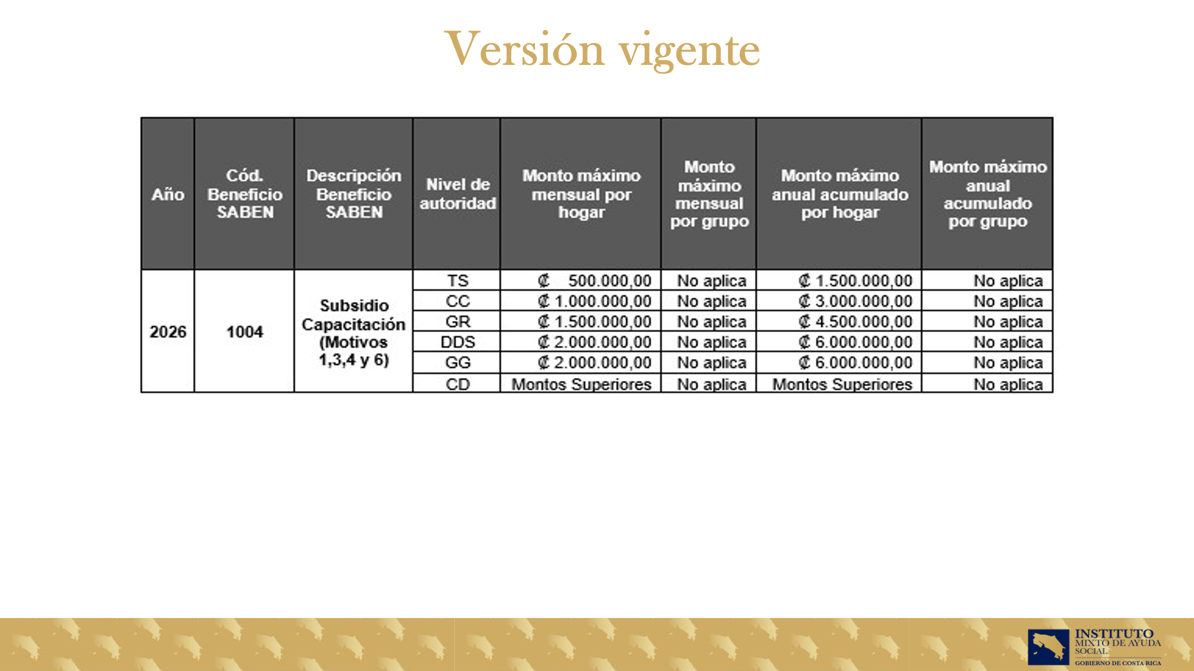

Que dice que la versión vigente le permite al Profesional en Desarrollo Social aprobar desde ¢500.000,00 (quinientos mil colones) mensual hasta ¢1.500.000,00 (un millón quinientos mil colones) anual por el mismo hogar.

Luego a nivel de jefatura de Unidad Local le permitía desde ¢1.000.000,00 (un millón de colones) mensual hasta ¢3.000.000,00 (tres millones de colones) anuales como monto acumulado.

Y, luego tenía la Gerencia Regional que pasaba de hasta ¢1.500.000,00 (un millón quinientos mil colones) hasta los ¢4.500.000,00 (cuatro millones quinientos mil colones) acumulado por el anual.

Luego subía la Dirección de Desarrollo Social de los ¢2.000.000,00 (dos millones de colones) a los ¢6.000.000,00 (seis millones de colones) y los montos superiores. Hasta la fecha, nosotros nunca hemos aprobado nada que tuviera que ver con los niveles de Dirección y Gerencia, pero sí estábamos aprobando los otros tres niveles anteriores.

El cambio propuesto es permitirle al Profesional aprobar hasta indistintamente mensual o anualmente ¢501.000,00 (quinientos un mil colones), en el momento en el que suma de ¢501.000,00 (quinientos un mil colones) hasta ¢1.000.000,00 (un millón de colones), esto pasaría para aprobación de la Jefatura de la Unidad Local.

En el momento en el que suma ¢1.000.001,00 (un millón un colones), subiría a la Jefatura del Área Regional, y mantenemos lo que ya de por sí hoy es a nivel de la Dirección y Gerencia que sea a partir de ¢1.501.000,00 (un millón quinientos un mil colones) mensual hasta los ¢6.000.000,00 (seis millones de colones) anuales.

Esto no ha pasado en la en los últimos 2 años, pero si queremos, y también hicimos un estudio como de todas las resoluciones que estaban ejecutadas hasta el día de hoy, si bien el promedio de todas las capacitaciones rondan los ¢500.000,00 (quinientos mil colones), si queremos que todas las que excedan el ¢501.000,00 (quinientos un mil colones), sean revisadas por la Jefatura de la Unidad Local, y todo lo que tenga que ver incluso de ¢1.500.000,00 (un millón quinientos mil colones) para arriba, lo tenga que revisar el Área Regional, también para que esto no se convierta, porque el fin de la Tabla de Límites es establecer los controles permanentes.

Entonces, esa es la propuesta, es un control adicional, y justamente es lo que le traemos a este Consejo, para que puedan ustedes, si lo tienen a bien aprobarlo, porque es este Órgano el que aprueba la Tabla de Límites, según disposiciones de la Contraloría. Eso sería.

Yorleni León: Muy bien, gracias, Felipe.

¿Alguna consulta, duda que tengan?, ¿Quedo claro?

Doña Floribel, adelante.
Floribel Méndez: Es que entendí la explicación de don Luis Felipe, pero las tablas las veo igual, no.
Yorleni León: Revisemos otra vez.
Floribel Méndez: ¿O es que cambia?
Yorleni León: ¿Cuál es la línea que cambia?
Jafeth Soto: La de monto acumulado por hogar.

Floribel Méndez: Ya vi, la segunda.
Yorleni León: El monto máximo acumulado por hogar, ¢500.000,00 (quinientos mil colones), ¢1.000.000,00 (un millón de colones) y ¢5.000.000,00 (cinco millones de colones) acumulados.
Luis Felipe Barrantes: Doña Floribel, esta no es una pregunta, y también quiero aclarársela, me parece una pregunta pertinente. Casi nunca las capacitaciones se ejecutan como un monto mensual único, sino que lo que hace es que se desglosan los eventos. Entonces, era una trampa que no habíamos previsto, porque probablemente a Luis Felipe Barrantes le pueden consignar una capacitación que cueste ¢501.000,00 (quinientos un mil colones), pero se la aplican, por ejemplo, cuatro resoluciones que sean de ¢126.000,00 (ciento veintiséis mil colones), no es que se la aplican en el mal sentido de la palabra, sino que cada evento de pago al centro de formación vale ¢126.000,00 (ciento veintiséis mil colones),

Entonces, aquí lo que queremos es que en el momento en el que anualmente con cuatro eventos pase de ¢501.000,00 (quinientos un mil colones), eso lo tenga que revisar la Jefatura de la Unidad Local, porque si hemos visto también doña Floribel que hay muchos centros que empezaron como a meter cursos que no tenían en la currícula original cuando vieron que el IMAS estaba aportando dinero, otra gente está cobrando los materiales escondidas, otra gente está cobrando, por ejemplo, gabachas y no, o sea, hemos visto lugares donde cobran la gabacha y dice gabacha y materiales ¢250.000,00 (doscientos cincuenta mil colones), y cuando nos damos cuenta decía la letra pequeña alquilados, la gente nunca fue dueña de su gabacha, por ejemplo.

Entonces, lo que queremos es que la Jefatura de la Unidad Local tenga que revisar los planes de estudio, y si bien es más trabajo, me parece que cuando hay un desembolso de tanto dinero como lo hay a la fecha son ¢3.000.000.000,00 (tres mil millones de colones) y ¢4.000.000.000,00 (cuatro mil millones de colones), sí requiere que se establezcan los controles pertinentes, pero justamente por eso, porque el monto anual era muy alto en función de lo que estábamos viendo en capacitación.
Floribel Méndez: Es más restrictivo en cuanto al control.
Luis Felipe Barrantes: Exactamente.
Floribel Méndez: De acuerdo, gracias.

Yorleni León: Exactamente.

¿Algún otro comentario o duda que tengan?
Don Juan Manuel, adelante.
Juan Manuel Cordero: Muchas gracias. Yo, por supuesto, mi voto será positivo al a la reforma, y a esta nueva propuesta. Yo nada más sugeriría que supongo que dentro de los actividades normales de la Dirección, estará una especie de sesión de información y sensibilización acompañada de una circular, puede ser a los funcionarios, indicándoles efectivamente esta reforma aprobada por este Consejo.

A mí me parece que es importante, dado que se va a asumir esta responsabilidad absolutamente pertinente, entendible por lo que don Luis Felipe nos indica, se acompaña además de la gravedad de la administración de los recursos públicos que conlleva esto. Supongo que eso está contemplado entre los procedimientos normales de la institución, pero no está además tal vez que lo indique. Gracias.
Luis Felipe Barrantes: Don Juan Manuel, como un dato importante, yo ya no puedo reunirme más veces al mes, con todas las instancias, pero me reúno dos veces al mes con las Jefaturas Regionales, que son, las personas directamente a mi cargo. Tenemos una reunión mensual con todas las 38 Jefaturas de las Unidades Locales, y tenemos un espacio virtual con los 600 o 700 funcionarios que ejecutan subsidios desde la Secretaria hasta los Profesionales en Desarrollo Social, una vez a la semana, es virtual, para trasladarles la información, porque nos parece que en una institución tan grande como esta, la información tiene que entenderla en el nivel gerencial de la Jefatura Regional, en el nivel más operativo estratégico, las Jefaturas de las Unidades Locales y los mensajes diferenciados hasta por los Profesionales en Desarrollo Social. Entonces, de hecho, mañana a las 8:30 am, tenemos reunión con todas las Jefas Regionales, y este tema está en el orden del día, e inmediatamente también se lo comunicaremos a las Jefes de las ULDS.
Yorleni León: Bien, gracias don Felipe.

Adelante, don Orlando.
Orlando Vega: Muchas gracias, Presidenta.

Quizás también en la línea de ese seguimiento, don Luis Felipe podría ser oportuno de que, luego pasado ya la implementación de esto, en cuestión de un trimestre, nos cuente cómo les ha ido, para que este tema podamos ver si, eventualmente va a requerir algún tipo de ajuste, tomando en consideración, bueno, que ya estamos en el segundo semestre, por si eventualmente esas expectativas que se tienen para cumplir con estos nuevos límites se manifestaron. Entonces, sería bueno, no sé, que en una cuestión de 2 o 3 meses pudiera regresar este tema, para que nos puedan contar como ha ido con la implementación. Eso sería, muchas gracias.
Yorleni León: Gracias a usted.
Luis Felipe Barrantes: Por supuesto que sí, don Orlando. De hecho, hoy les tenemos un informe de avance de IMAS Impulsa. No tengo el detalle, doña Yorleni, se lo quedo debiendo a don Orlando, pero lo podemos poner en 2 o 3 meses también, de cuánto ha sido la erogación presupuestaria por Área Regional y cómo se comporta con la Tabla de Límites vieja y la nueva don Orlando, si le parece, cuántas quedaron con la tabla vieja en este trimestre, porque nos queda bastante ejecución, nos quedará como una cuarta parte de la ejecución de este año.

Entonces, podemos hacer un análisis comparativo también de los montos erogados por topes, establecer parámetros, y poder decir tanto y tantas resoluciones quedaron con muchísimo gusto lo podemos trasladar doña Yorleni, porque igual lo hacemos ordinariamente a efectos de supervisión y de la Dirección.
Yorleni León: Sí, claro, así es perfectamente. Más bien gracias a los dos por esas pertinentes observaciones que están haciendo. Entonces, vamos a dejar pendiente esa presentación en un par de meses, sería 3 o 4 meses, para que ustedes puedan ver un poco cómo ha venido evolucionando la nueva tabla.
Si no tienen más consultas, sugeriría que sometamos a votación este tema.

Se incorpora el señor Freddy Miranda.

Entonces, doña Floribel, nos colabora con la lectura, por favor.
Floribel Méndez: Hago lectura.

ACUERDO No. 248-07-2026
CONSIDERANDOS

- Que el Reglamento para la Prestación de Servicios y el Otorgamiento de Beneficios, Subsidios y Transferencias Monetarias del Instituto Mixto de Ayuda Social (IMAS) RI-DDS-003 versión 003 de febrero 2025 establece en el artículo 4 lo siguiente:

“Artículo 4: De los Límites de Autoridad Financiera: Se trata del establecimiento de los montos máximos a otorgar por beneficio, subsidio o transferencia monetaria de la oferta programática institucional, en el que se determina por grado de autoridad formal de la estructura organizativa y competencias en el proceso decisorio los montos establecidos para cada año de ejecución presupuestaria, que cada uno puede aprobar. El Consejo Directivo es el órgano competente de aprobar los límites de autoridad financiera por tipo de beneficio, subsidio o transferencia monetaria, según nivel jerárquico, de acuerdo con la recomendación de la Dirección de Desarrollo Social y de Planificación Institucional.”

- Que, para el establecimiento de los límites financieros aplicables a la oferta programática institucional del año 2026, se establecieron criterios para direccionar el análisis y fundamentar las propuestas.

- Que, en función a los criterios establecidos, la Dirección de Desarrollo Social en coordinación con los Departamentos Técnicos Asesores elaboraron una propuesta de Tabla de Límites de Autoridad Financiera 2026, la cual fue revisada y analizada por la Dirección de Desarrollo Social, Dirección de Soporte Administrativo y Planificación Institucional.

- Que la Dirección de Desarrollo Social emitió el oficio IMAS-DDS-2156-2025 mediante el cual realizaron el traslado a la Gerencia General de la propuesta de la Tabla de Límites de Autoridad Financiera 2026.

- Que mediante el oficio IMAS-GG-1830-2025, la señora Silvia Castro Quesada, en su calidad de Gerente General, somete a conocimiento y aprobación del Consejo Directivo la “Tabla de Límites de Autoridad Financiera 2026”.

- Que mediante el ACD 372-12-2025 se dispuso “Aprobar los montos máximos establecidos para la Tabla de Límites de Autoridad Financiera 2026, contenida en el cuadro N°2 del documento remitido, mediante el oficio IMAS-DDS-2231-2025”.

- Que a partir de la aprobación del Modelo de Intervención Institucional vigente y la puesta en marcha del modelo IMAS Impulsa, se dio un incremento sostenido en la ejecución de subsidios, por lo que se requiere actualizar los límites de la autoridad financiera a fin de fortalecer los controles internos adecuándolos a la realidad operativa institucional.

- Que, debido a lo anterior, la Dirección de Desarrollo Social emitió el oficio IMAS-DDS-1329-2026, con el que realizó el traslado a la Gerencia General de la propuesta de reforma parcial de la Tabla de Límites de Autoridad Financiera 2026.

- Que mediante el oficio IMAS-GG-0951-2026, la señora Silvia Castro Quesada, en su calidad de Gerente General, somete a conocimiento y aprobación del Consejo Directivo la “Tabla de Límites de Autoridad Financiera 2026”.

POR TANTO, SE ACUERDA:

Aprobar la reforma parcial y los montos máximos establecidos para la Tabla de Límites de Autoridad Financiera 2026, contenida en el cuadro N°2 del documento remitido mediante el oficio IMAS-DDS-1329-2026.

Yorleni León: Los que estemos a favor de la propuesta de acuerdo, levantamos la mano. Dejamos la mano en alto para su firmeza.

Las señoras directoras y señores directores: Sra. Yorleni León Marchena, Presidenta, Sra. Ilianna Espinoza Mora, Vicepresidenta, Sra. Floribel Méndez Fonseca, Directora, Sr. Freddy Miranda Castro, Director, Sr. Juan Manuel Cordero González, Director y el Sr. Orlando Josué Vega Quesada, Director, votan a favor de la propuesta de acuerdo y de su firmeza.

Yorleni León: Aprobado por unanimidad.

5.2 Análisis y eventual aprobación de la Modificación Presupuestaria General No. 04-2026 y Ajuste de Metas al POI 2026, según oficio IMAS-GG-0985-2026.

Yorleni León: Aquí se nos van a incorporar de manera virtual: Sra. Silvia Morales Jimenez, Jefa de Administración Financiera, Sr. Alexander Porras Moya, Jefe de Presupuesto y la Sra. Angie Lucia Vega González, Profesional de Planificación Institucional.

Por favor, doña María, usted nos ayuda con la incorporación de ellos.

Se incorporan a la sesión las personas antes mencionadas.
Yorleni León: Buenas tardes a los tres, me da mucho gusto tenerlos aquí en esta sesión de Junta Directiva. No sé, si ya habían estado en otra sesión donde conocieran a los integrantes nuevos que tenemos, pero si no, rápidamente se los presento, don Juan Manuel Cordero, que se integró ahora en mayo con nosotros, y don Orlando Vega, ambos, viceministros en la administración anterior, uno en el Ministerio de Trabajo y otro en el MICITT. Ellos son las personas que coordinan junto con Jafeth, con doña Silvia y con Felipe, los que ven los temas financieros, particularmente con Jafeth, los firmas contables de tesorería, financieros y demás.
Entonces vamos, les voy a dar el uso de la palabra. Iniciamos con usted, doña Silvia, recuerde nada más su nombre, dónde está ubicada, y que la podamos ver en cámaras, por favor.
¿Usted me escucha, doña Silvia?
Don Jafeth, usted puede verificar con ellos, por favor.
Jafeth Soto: Sí, ya se vuelve a conectar. Si gusta podemos iniciar con Alexandra y Angie para la presentación.
Yorleni León: Ok, muy bien, listo.

Adelante, buenas tardes.
Angie Lucia Vega: Buenos tardes.
Yorleni León: ¿Don Alexandra, inicia usted?
Alexander Porras: Sí, está bien, con mucho gusto. Bueno, primero que todo, muy buenas tardes a las señoras y señores miembros del Consejo Directivo. Mi nombre es Alexander Porras Moya, soy el Jefe de Presupuesto, y me encuentro en mi casa de habitación en Tres Ríos, La Unión.
Muy bien, vamos a presentar la Modificación Presupuestaria No. 04-2026, del periodo este en ejercicio.

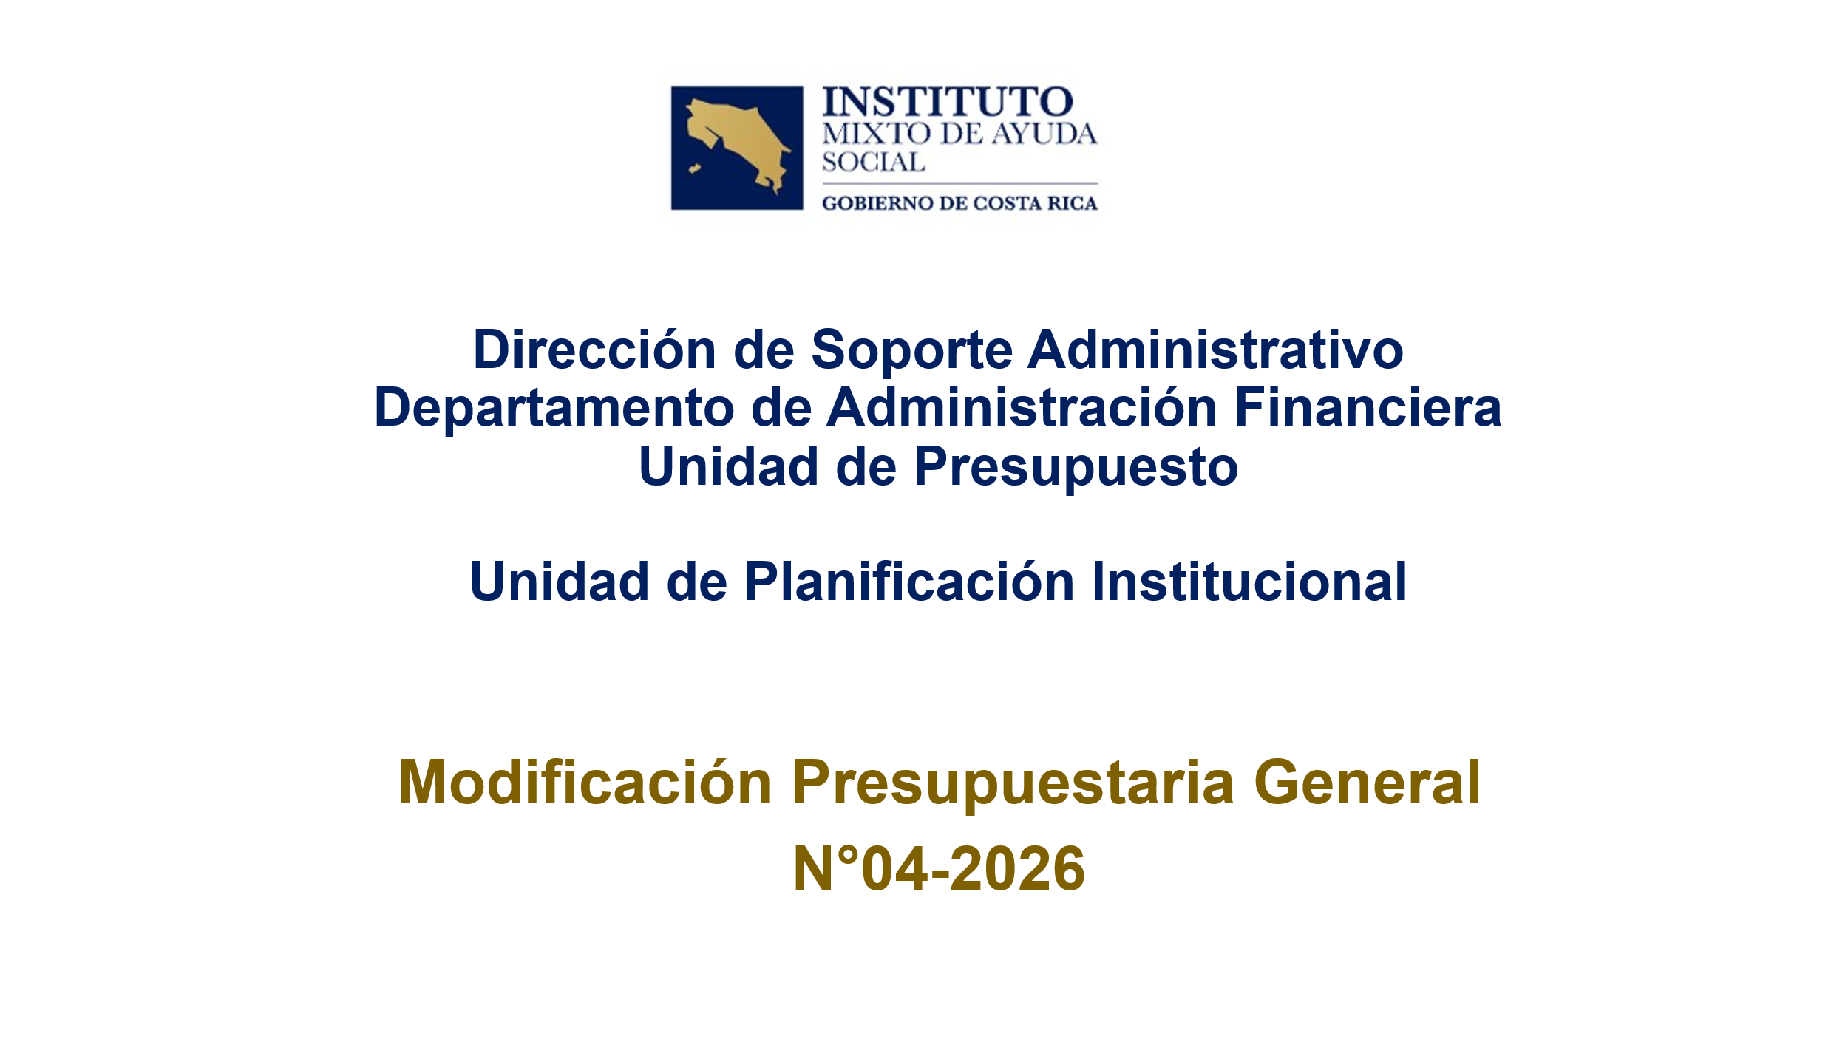
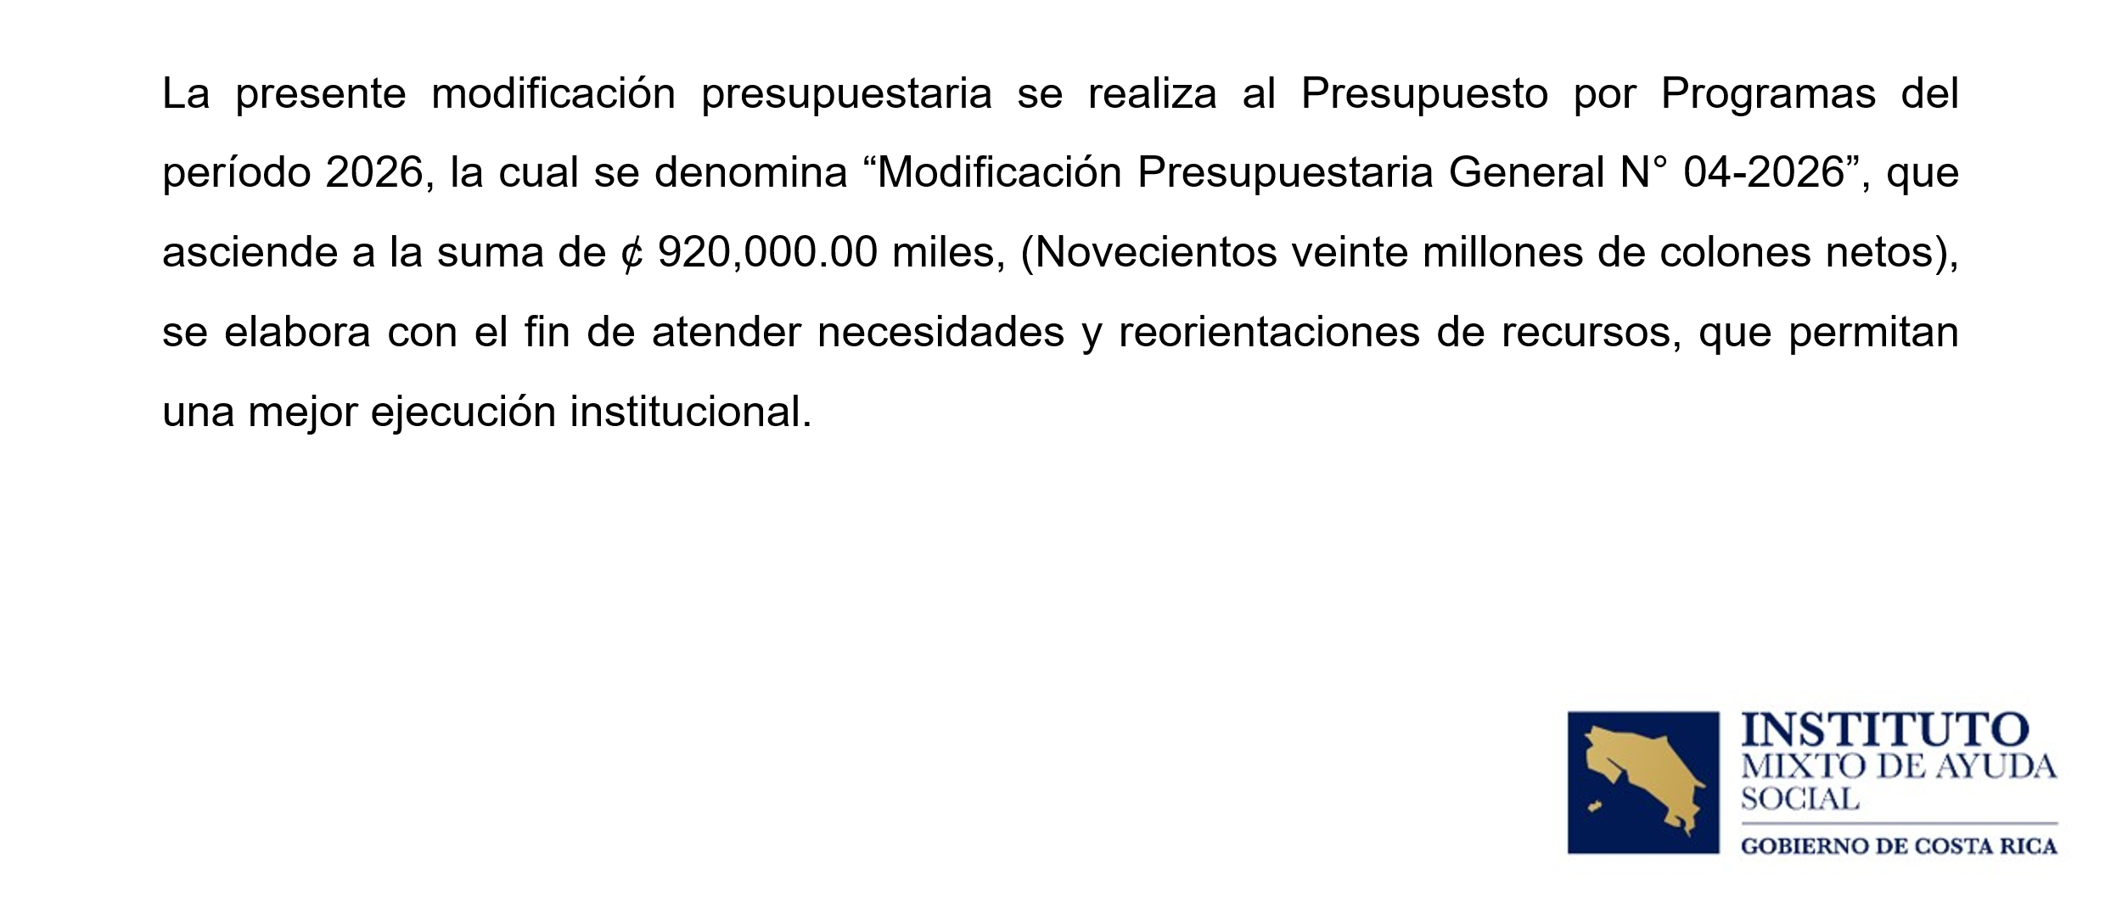
Esta modificación asciende a la suma ¢920.000.000,00 (novecientos veinte millones de colones) y se hace con el objetivo de reorientar recursos del Gasto Administrativo Operativo, y reforzar la Inversión Social.

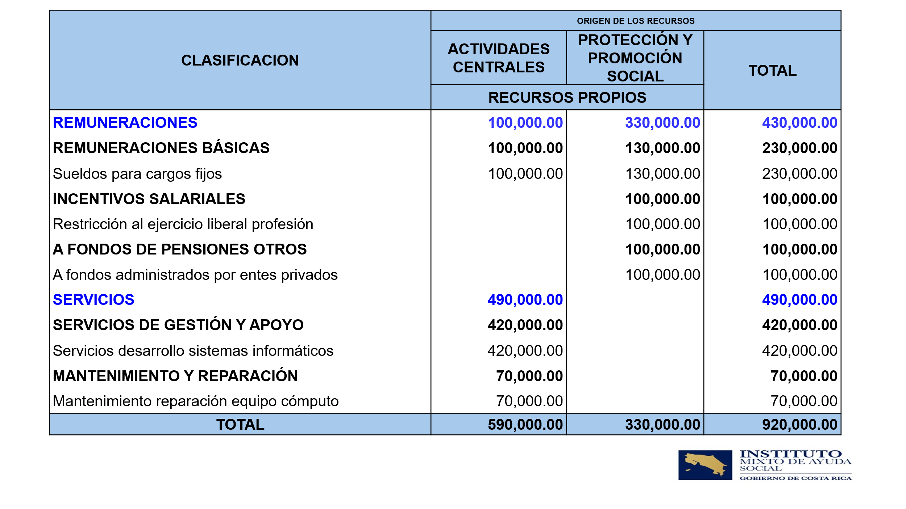
Continuando con el origen y aplicación, este monto de los ¢920.000.000,00 (novecientos veinte millones de colones), ¢430.000.000,00 (cuatrocientos treinta millones de colones), salen de la partida cero remuneraciones de un análisis realizado por los compañeros de Desarrollo Humano, en el cual detectaron muy posibles este rebajos que se puedan hacer a la planilla, dada una serie de factores que inciden, para que este estas subpartidas tengan este sobrante, por ejemplo, renuncias, permiso sin goce salarios, existencia de plazas vacantes.

Entonces, según el análisis que realizaron a la fecha no se ocupa, si hubiese una eventualidad, pues sí quedan recursos para para atender cualquiera de estas sub partidas, para que no queden del todo sin recursos, eso con respecto al tema de Recursos Humanos son ¢430.000.000,00 (cuatrocientos treinta millones de colones), de los cuales salen ¢100.000.000,00 (cien millones de colones) del Programa Actividades Centrales, y ¢330.000.000,00 (trescientos treinta millones de colones) de Protección y Promoción Social, a saber de la partida 0.01.01, que es la de cargos fijos, 0.03.02 que es Ejercicio Liberal de la Profesión, y este la que sigue sería la 1.05.05 Contribuciones Patronales a Fondos de Pensión y Otros Fondos de Capitalización.

Continuando con el origen, tenemos un recurso de ¢420.000.000,00 (cuatrocientos veinte millones de colones), proyectados por Tecnologías de Información. Sin embargo, estos ¢420.000.000,00 (cuatrocientos veinte millones de colones), no serán utilizados este años, dado que se traslada el proyecto para el periodo 2027, dada la justificación de un tema de términos de referencia, que van a ser realizados en al seno de la institución.

Otro recurso que también se considera que va a sobrar ese Mantenimiento y reparación de equipo de Servicios Generales, donde Servicios Generales, presupuestó ¢70.000.000,00 (setenta millones de colones), para el Mantenimiento del Sistema CITRA. Sin embargo, este mantenimiento lo está asumiendo Tecnologías de Información, dado eso, pues ya no vamos a requerir contratar, para realizar esta tarea, estos recursos nos pueden servir para reforzamiento de la Inversión Social.
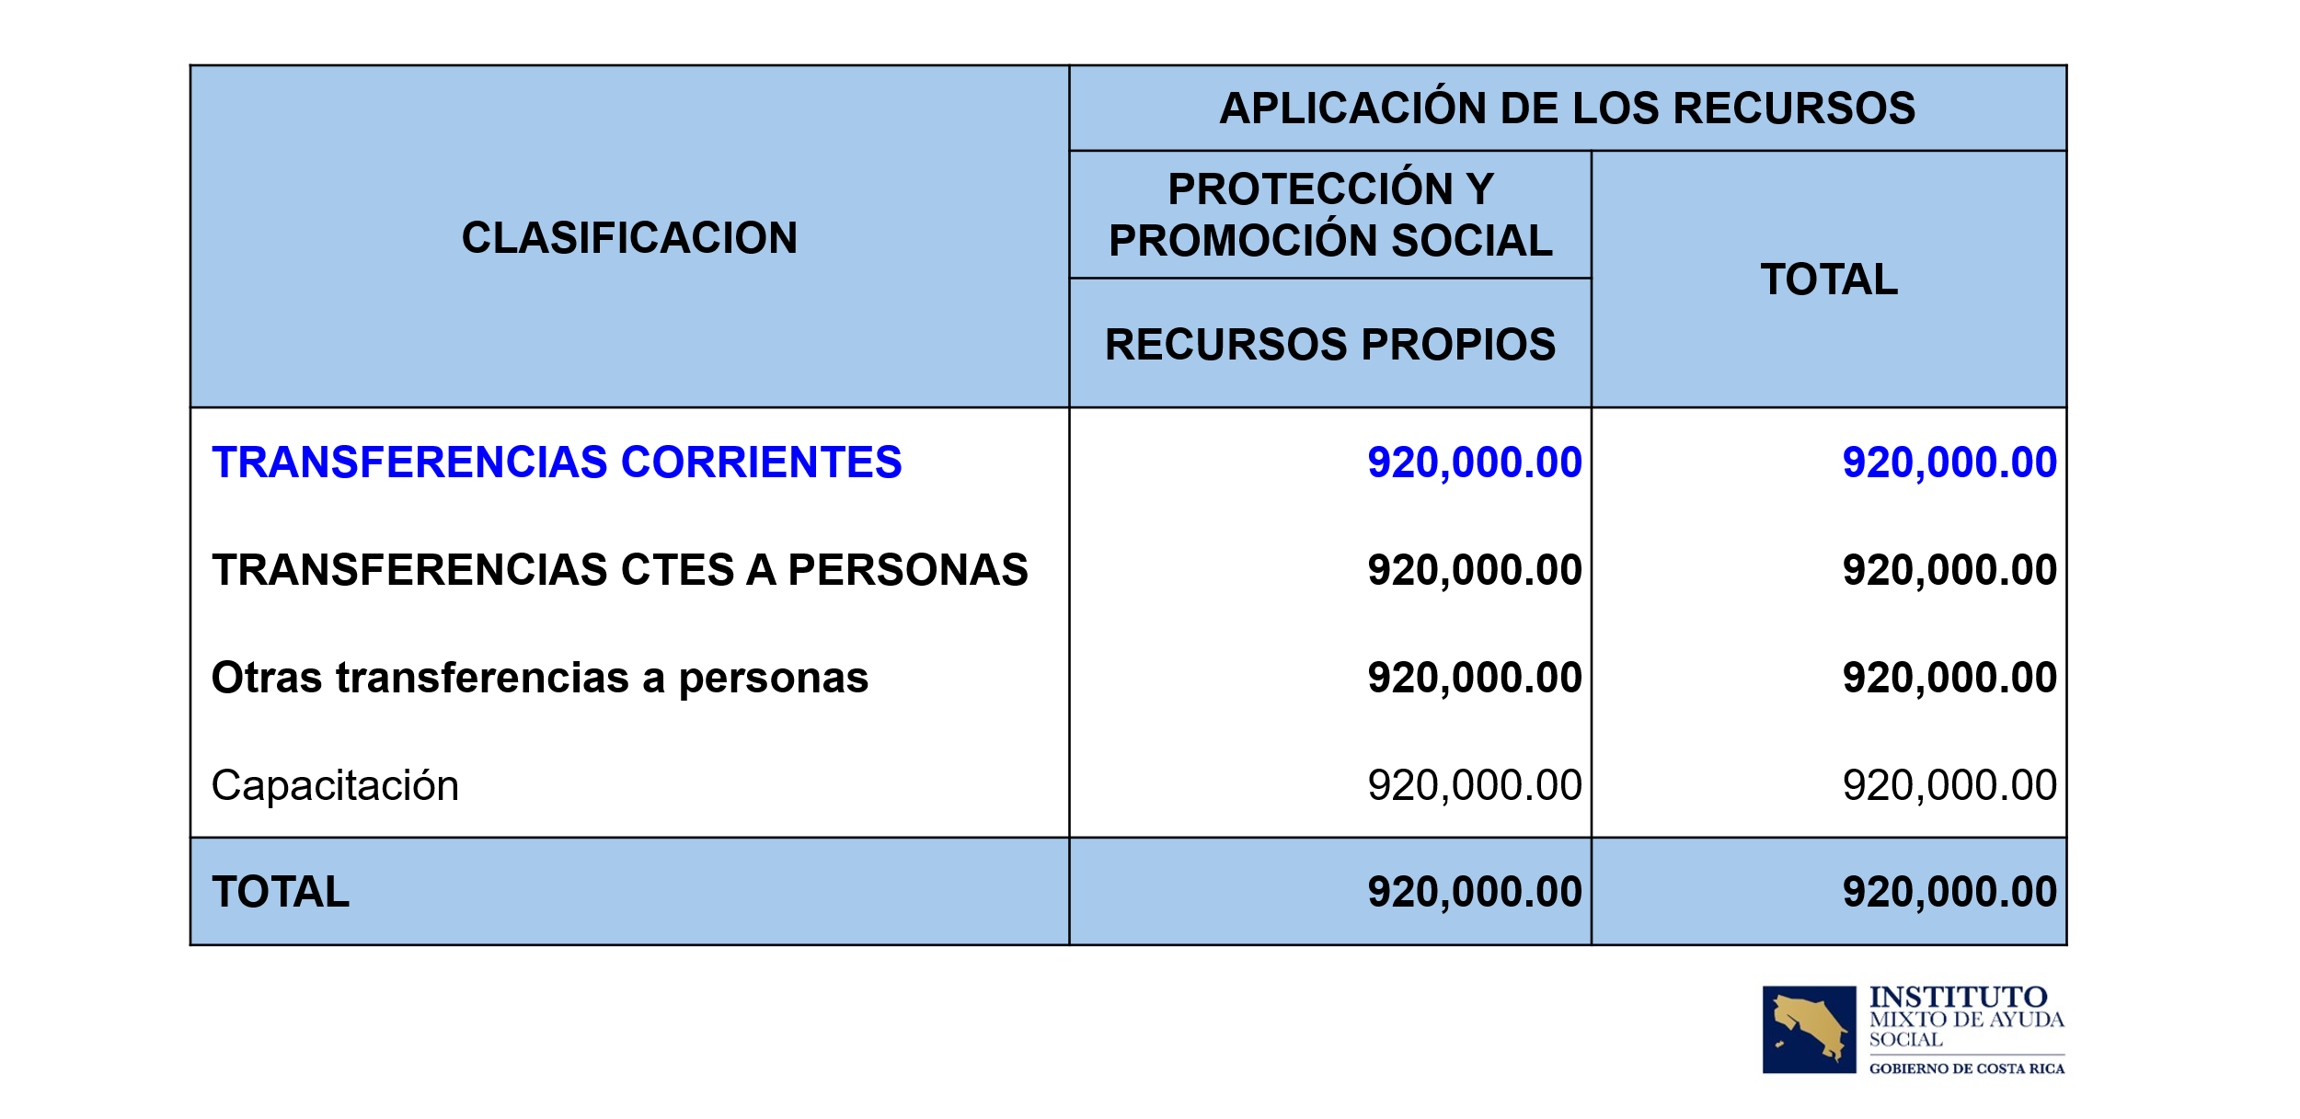
¿Dónde lo vamos a aplicar?, lo vamos a aplicarlo en el beneficio de Capacitación, los ¢920.000.000,00 (novecientos veinte millones de colones), sobre todo esto obedece que a la fecha, casi que un 58% de los recursos ya se ejecutaron, y un 37% prácticamente de esos recursos está en compromiso, ya son listos para ejecutar, por lo que únicamente el beneficio tiene recursos disponibles aproximadamente un 5.8%, de ahí que se hace la necesidad de incorporarlos en este beneficio, para una mayor ejecución en este sentido.
Eso sería así de mi parte, rápidamente, es una modificación muy pequeñita.

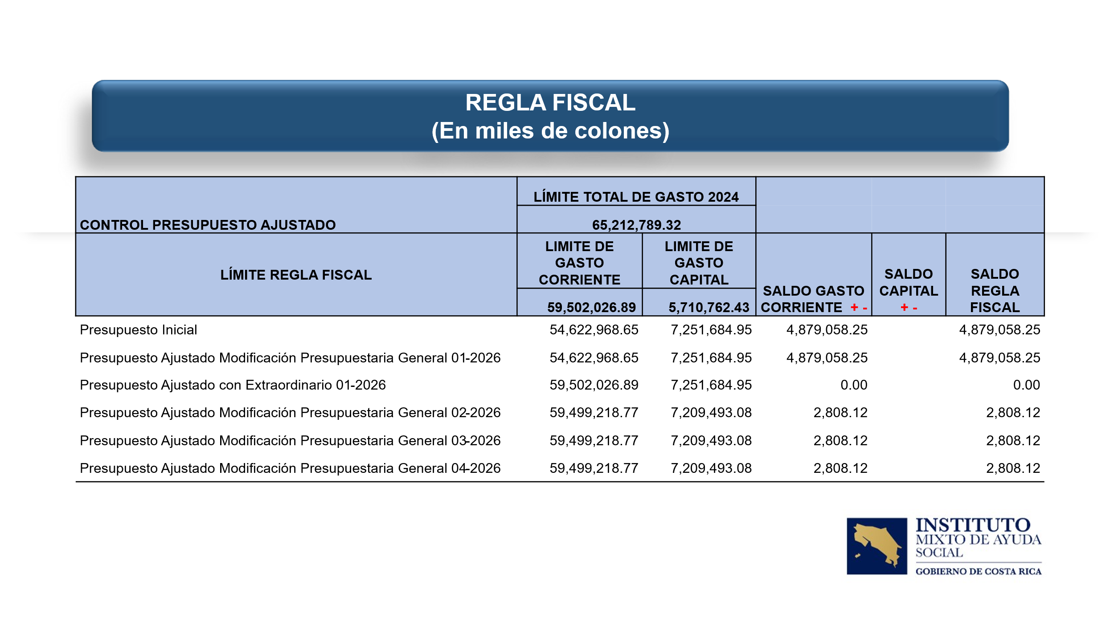
Aquí tenemos Regla Fiscal, le llevamos control de varias formas, tanto en el gasto como en el presupuesto ajustado, y también lo llevamos según los movimientos presupuestarios que se realizan a lo largo del periodo. En ese momento, únicamente la institución cuenta con ¢2.808.000,00 (dos millones ochocientos ocho mil colones), de espacio de regla fiscal. Entonces, ahí siempre hemos estado, al tanto de que no nos vayamos a exceder de este monto. De mi parte, este sería todo.
Yorleni León: Muchísimas gracias, don Alexander.

Voy a darle la palabra a Angie de Planificación, para que ella se refiera con respecto al tema de las metas, y después abrimos el espacio para dudas o consultas.
Adelante, doña Angie.
Angie Lucia Vega: Gracias, doña Yorleni. Buenas tardes a todos y todas. Me encuentro en este momento en mi casa de habitación en San Pablo de Heredia.

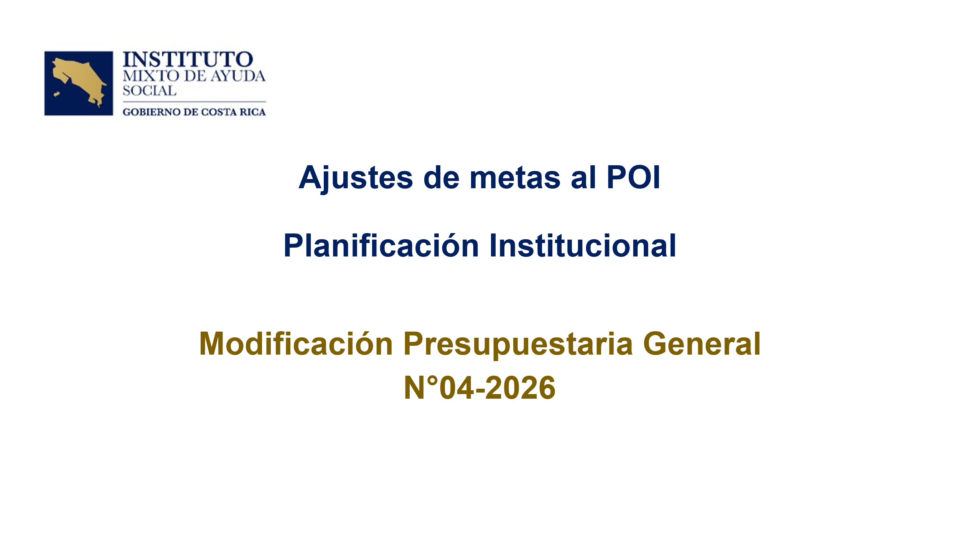
Como decía don Alexander, realmente esto es una modificación muy pequeñita, y yo ahorita lo que les voy a presentar es cómo se traduce esto en la vinculación de las metas del Plan Operativo Institucional.
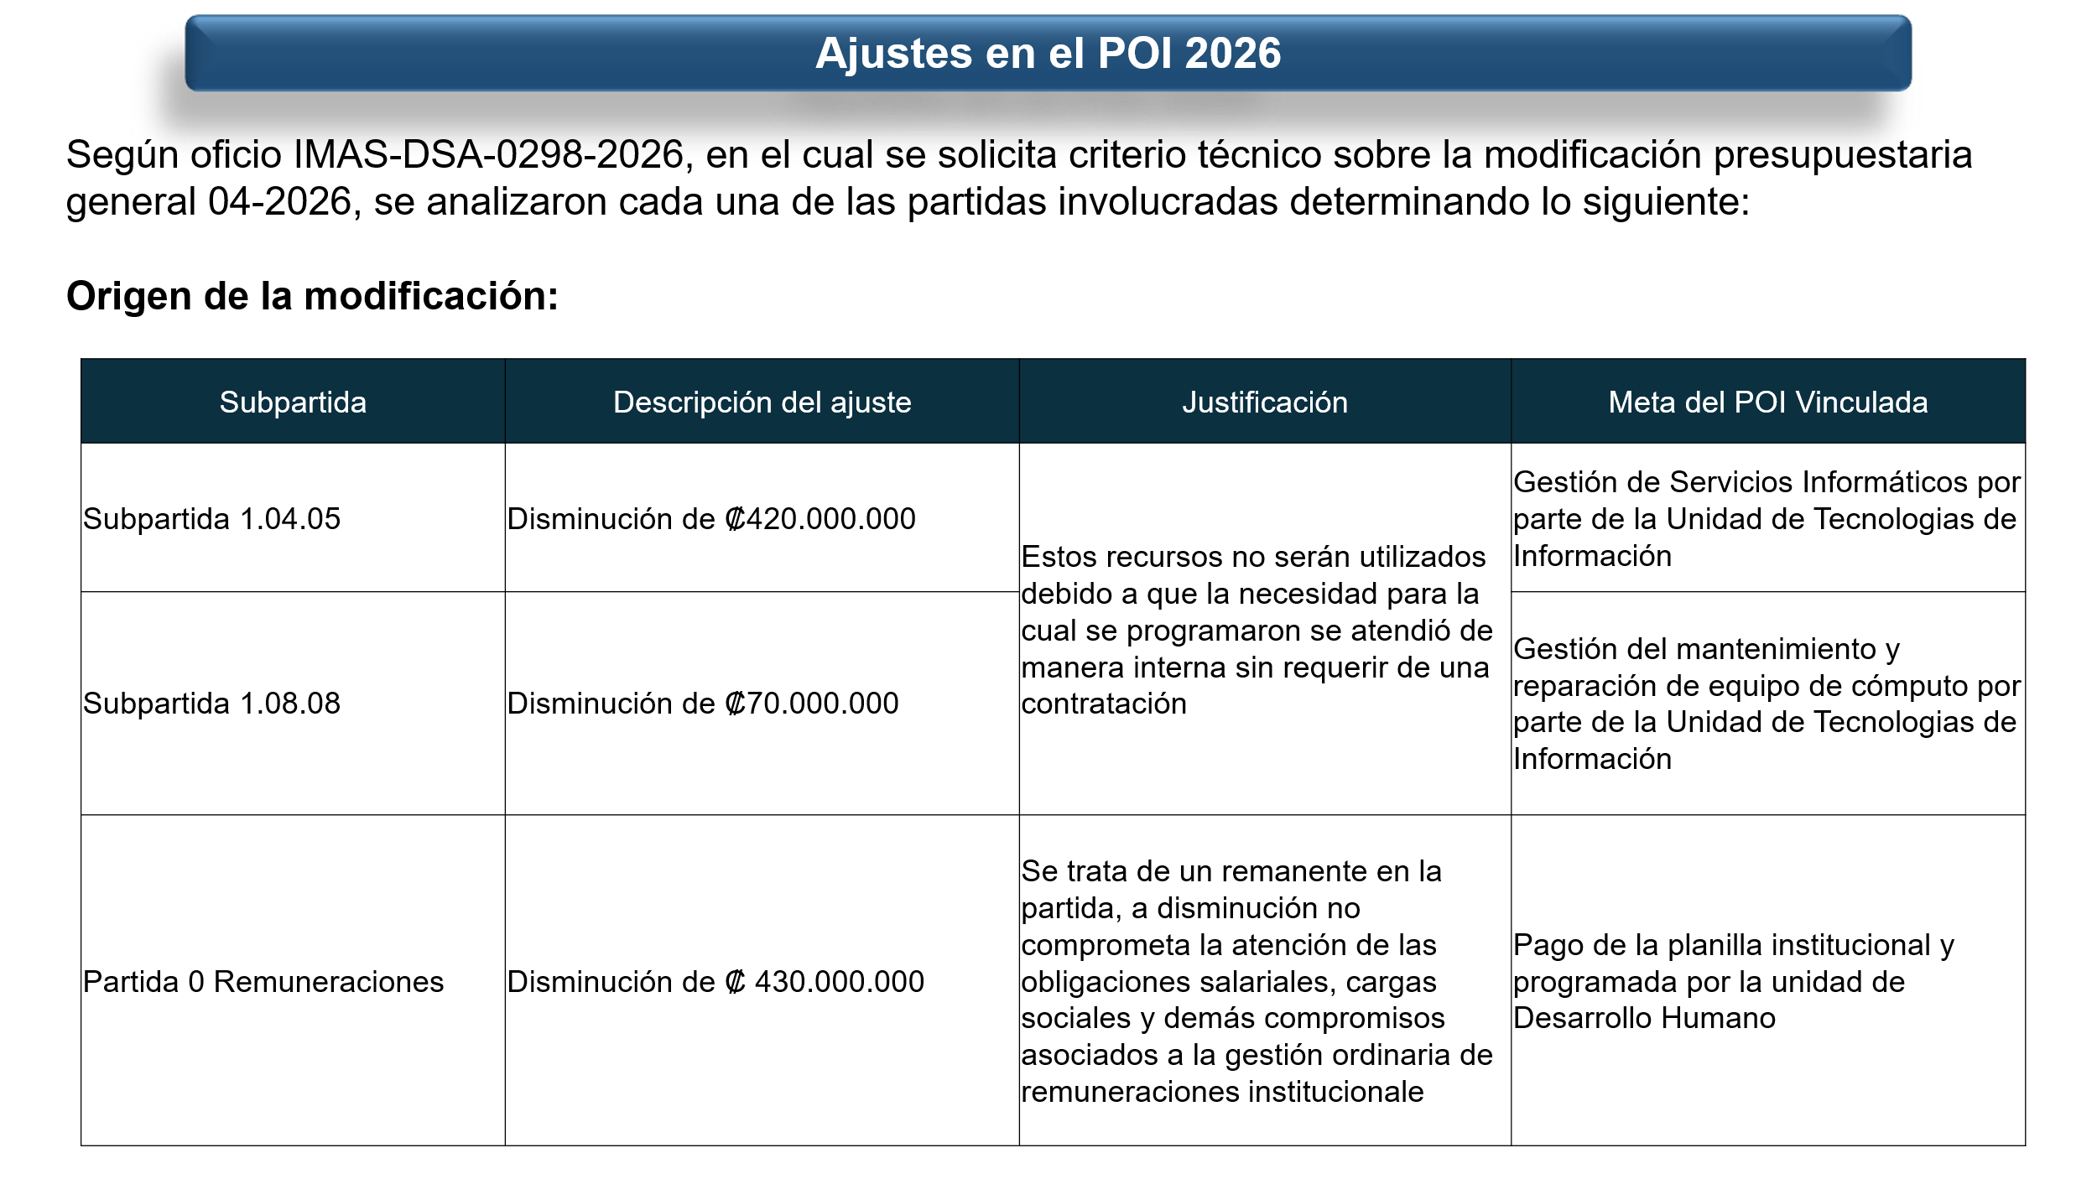

Como vimos en el origen de la modificación, son 3 subpartidas del Gasto Administrativo Operativo que se disminuyen, las cuales las 3 se encuentran vinculadas a metas del Plan Operativo Institucional. No obstante, las metas como tal no se están comprometiendo, se van a cumplir, porque la justificación que nos están dando principalmente en la partida 1.04.05 y 1.08.08, están vinculadas a metas programadas por la Unidad de Tecnología de Información, pero la necesidad para la cual se programaron se va a cumplir, solo que, no por medio de una contratación, sino por medio de personal nuestro. Entonces los recursos no van a ser utilizados, pero la meta en el POI se mantiene, únicamente implica una reducción de los recursos asociados.
De igual manera, la partida de Remuneraciones, recordemos que esta partida toda su globalidad se encuentra asociada a una meta vinculada al pago de la planilla institucional, esto para mantener el porcentaje de vinculación presupuestaria que nos pide la Contraloría General de la República.

En este caso, la Unidad de Desarrollo Humano nos dice que se garantiza en este segundo semestre del año todos los compromisos salariales, y esto que se está disminuyendo corresponde a un remanente, por lo tanto, no hay ningún riesgo de incumplimiento de la meta programada. Esto serían los ajustes al POI debido al origen de la modificación.
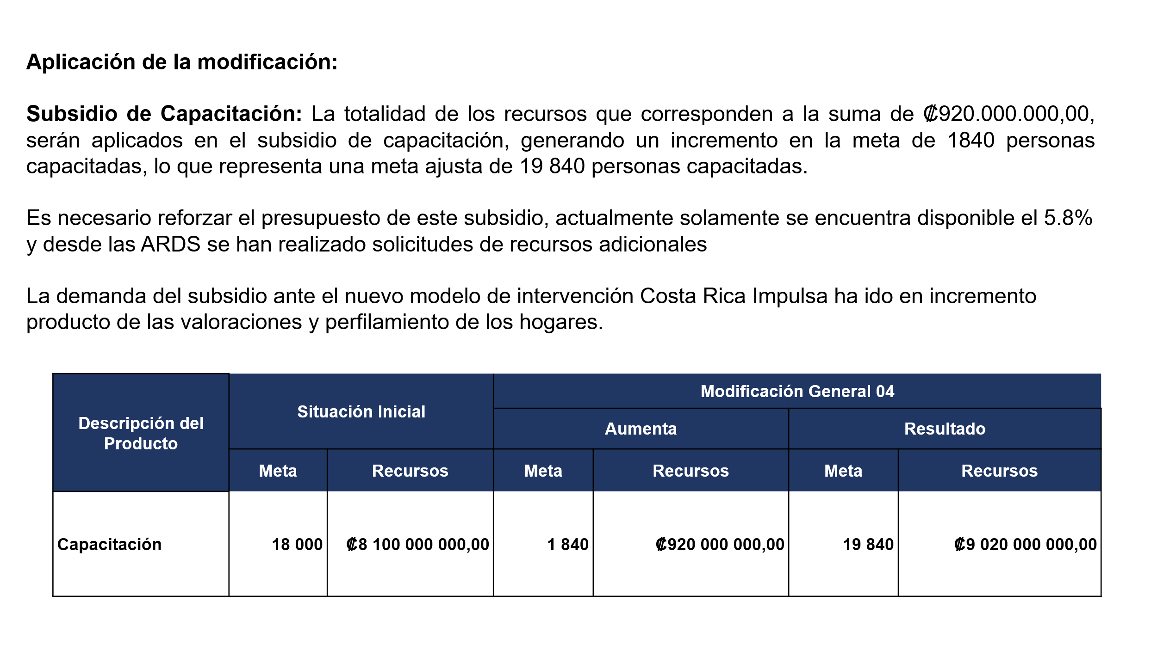
La siguiente diapositiva sería la aplicación que, como decía Don Alexander, los ¢920.000.000,00 (novecientos veinte millones de colones), se van a aplicar en su totalidad al Beneficio de Capacitación, esto representa un incremento en la meta de 1.840 personas más que se van a capacitar, para una meta ajustada de 19.840 personas que se estarían capacitando con los recursos que tenemos, y sumando estos recursos. 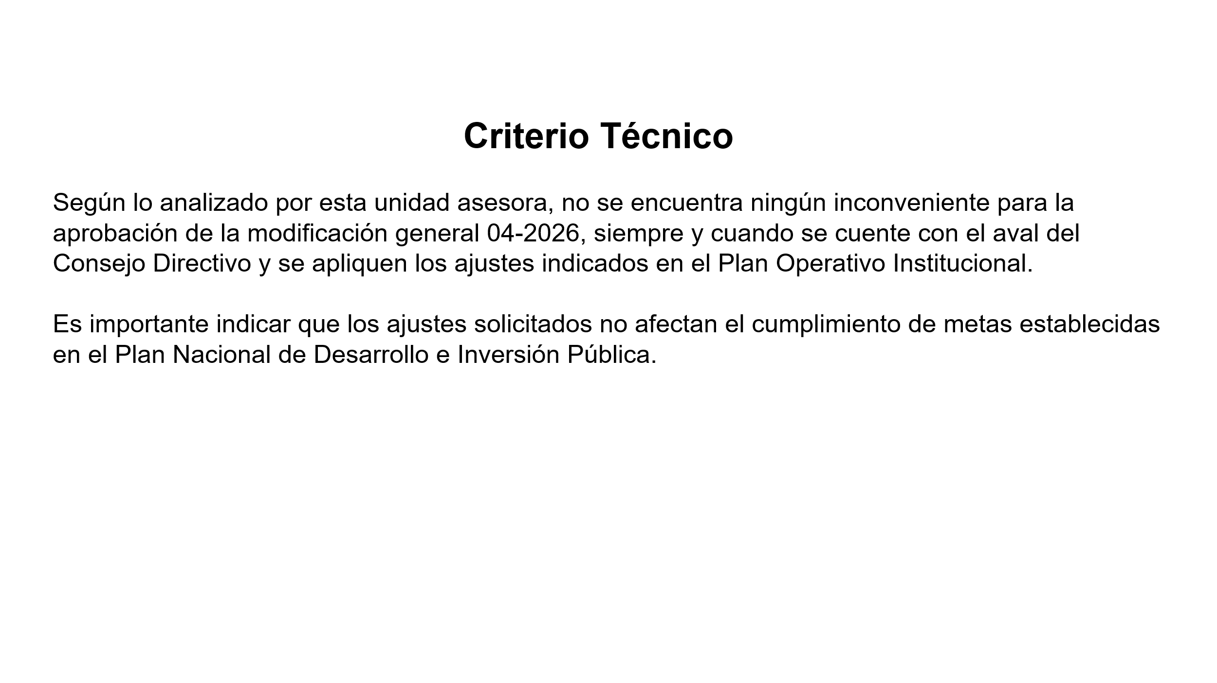
Esos serían los únicos ajustes al Plan operativo, pues de Planificación no se encuentra ningún inconveniente en el sentido de que el POI no se ve afectado. Importante indicar, que tampoco se está afectando ni comprometiendo ninguna de las metas que tenemos comprometidas en el Plan Nacional de Desarrollo. Esos serían los ajustes.
Yorleni León: Muchas gracias, doña Angie.

Angie Lucia Vega: Con gusto.
Yorleni León: Ok, ¿Doña Silvia Morales, si usted quisiera agregar algo?

No, muy bien.
¿Don Jafeth o don Felipe, que quieren agregar algo?
Luis Felipe Barrantes: Tal vez, doña Yorleni, nada más precisar que en el orden lógico de la agenda, justamente por eso estamos ajustando la Tabla de Límites, porque ocupamos cada vez más en términos de la ejecución de los recursos del subsidio de Capacitación Técnica. Esta es la segunda o tercera modificación don Jafeth, que conoce este Consejo justamente para eso, le hemos ido metiendo cada vez más dinero a este a este subsidio, que para que las señoras y señores del Consejo sepan en términos como de ¿cuánta cobertura tenemos respecto a otro subsidio?, nos sale más barato capacitar a la gente pensando en que esto le permite el acceso al trabajo, pero a mayor erogación presupuestaria, mayor responsabilidades a la hora de ejecutar los recursos.

También algo que les vamos a mencionar o ampliar más tarde, como también hay que empezar a darle, y algo que ha insistido mucho doña Yorleni, es el seguimiento en términos de resultados o impacto. Creo que don Orlando lo había mencionado en otro momento cuando conoció el modelo, si estamos capacitando técnicamente a la gente al Estado y a la Administración Pública le interesa saber, qué está pasando con toda esta gente en términos de inserción laboral o mejoramiento de sus condiciones para el trabajo.

Entonces, esta modificación está orientada a poder completar los 14.000 cupos de capacitación técnica que comprometimos este año. Gracias también a don Jafeth, doña Angie, Alexander y a doña Silvia, lo hicimos sin necesariamente quitarle dinero a otros subsidios de la Dirección, que muchas veces tenemos que hacerlo, quitarle a Bienestar Familiar para poder colocarlo en Capacitación. Tratamos de ser lo más equilibrados, también entendiendo las restricciones presupuestales que tenemos este año. Eso de mi parte doña Yorleni.
Yorleni León: Muy bien, muchísimas gracias este a todos.

Yo agregaría a este tema de las capacitaciones y demás un detalle, y es que, a diferencia de otros años, hoy en el IMAS no se le entrega estos recursos de manera directa a los hogares, no es que les damos un cheque para que vayan a pagar o por el equivalente al proceso de formación, sino que esto lo hacemos de manera triangulada entre la institución, y la persona que ha sido beneficiaria con el subsidio y la empresa prestadora de los servicios.

Entonces, de esa manera nos permite garantizar que ese interés que hoy estamos viendo por capacitarse, es un interés que responde mucho al modelo, al interés propio de la persona, y del hogar por mejorar capacidad dentro de este dentro de este hogar, ya que el incentivo de entregar directamente el dinero, si ahora me lo dieron, me lo voy a ir a gastar, ese es un incentivo que no existe en esta fórmula o en esta ecuación que estamos utilizando. Nada más para que lo tengamos ahí en el radar.

Procedo a darle la palabra a doña Silvia. Adelante doña Silvia.

Silvia Castro: Gracias, doña Yolerni. Rápidamente, pues agradecerle particularmente a don Jafeth y a su equipo, que siempre hacen el mayor de los esfuerzos por identificar aquellas partidas, en donde efectivamente la institución tiene recursos disponibles, y que además sea una modificación presupuestaria lo más sencilla posible. En esa línea se coordinó a través de la Gerencia con Desarrollo Humano, y logramos identificar una cantidad importante de los recursos en la parte de remuneraciones.

Entonces, nada más agradecer siempre, reitero los esfuerzos de don Jafeth y su equipo, para lograr dotar en la medida de los posibilidades de mayores recursos para Inversión Social, como en el caso que nos ocupa. Gracias.
Yorleni León: Muchísimas gracias, Silvia.

Sí, ¿Alguna consulta adicional que tengan?

Adelante, don Orlando.
Orlando Vega: Gracias, presidenta. En la misma línea de Silvia, yo quisiera agradecer a los compañeros, por la identificación de esos fondos que saben que no se van a ejecutar en las líneas presupuestas presupuestarias que estaban originalmente pensadas por múltiples razones, y que efectivamente van a llegar a impactar más esos contenidos presupuestarios de la estrategia que se tiene.

Entonces, nada más era felicitarlos por la claridad conceptual, y también por la proactividad de la identificación de esos fondos disponibles dentro del presupuesto 2026. Muchas gracias.
Yorleni León: Muchas gracias a usted.

¿Algún otro comentario? Ninguno.

Entonces, don Alexander, muchísimas gracias, y Angie también gusto verle, y a doña Silvia, no sé, si está con nosotros o no, pero también muchísimas gracias a los tres. Nosotros vamos a continuar con la sesión.

Alexander Porras: Igualmente, muy buenas tardes.
Angie Vega: Hasta luego, con todo gusto, buenas tardes.

Se retiran de la sesión las personas invitadas.
Yorleni León: Bueno, vamos a conocer la propuesta de acuerdo, doña Floribel, nos ayudó con la lectura, por favor.

Floribel Méndez: Hago lectura.

ACUERDO No. 249-07-2026
CONSIDERANDOS

- Que tanto la Ley N° 4760 y demás Leyes Conexas, así como su Reglamento y el Reglamento de Ajustes y Variaciones al Presupuesto Ordinario del IMAS; establecen que, corresponde al Consejo Directivo, como máximo Órgano del Instituto Mixto de Ayuda Social, conocer y aprobar los asuntos atinentes a los presupuestos institucionales.

- Que mediante oficio IMAS-DSA-0298-2026, el señor Jafeth Soto Sánchez Director de Soporte Administrativo y el señor Luis Felipe Barrantes Arias, Director de Desarrollo Social, solicitan a Planificación Institucional el criterio técnico para aquellas subpartidas vinculadas al POI 2026.

- Que mediante oficio IMAS-GG-DH-2163-2026, el señor Ciro Barboza Toribio Jefatura de Desarrollo Humano y la señora Silvia Castro Quesada Gerente General remite a la Unidad de Presupuesto el monto de recursos a disminuir en la partida Remuneraciones, en los programas presupuestarios Actividades Centrales y Protección y Promoción Social.

- Que mediante el oficio IMAS-DSA-303-2026, el señor Alexander Porras Moya, Jefe Unidad de Presupuesto y el señor Jafeth Soto Sánchez, Director de Soporte Administrativo, remiten a la Gerencia General el documento denominado “Modificación Presupuestaria General N° 04-2026”, que asciende a la suma de ¢ 920,000.00 miles, (Novecientos veinte millones netos).

- Que mediante oficios oficio IMAS-PE-PI-0354-2026, suscrito por el señor Marvin Chaves Thomas, Jefe de Planificación Institucional, remite los Criterios Técnicos de Planificación Institucional en relación con los Ajustes a las metas contenidas que se realizan al POI.

- Que mediante el oficio IMAS-GG-0985-2026 suscrito por la señora Silvia Castro Quesada Gerenta General, manifiesta que dicho documento fue debidamente analizado y cuenta con el Criterio Técnico de las instancias correspondientes, así mismo, que se ha verificado integralmente el Bloque de Legalidad aplicable y que cuenta con su respectiva autorización, lo traslada a este Órgano Colegiado, para conocimiento, verificación y posterior aprobación o improbación mediante voto razonado.

POR TANTO
Las (os) señoras (os) Directoras(es) del Consejo Directivo, apoyadas(os) en las potestades que les confiere la Ley y los anteriores considerandos, proceden a realizar el respectivo análisis y determinan:
- Aprobar la Modificación Presupuestaria General N° 04-2026”, que asciende a la suma de ¢ 920,000.00 miles, (Novecientos veinte millones netos) y el Ajuste de Metas al Plan Operativo Institucional según Criterio Técnico de Planificación Institucional y los cuadros de origen y aplicación de los recursos que se transcriben a continuación:
ORIGEN DE LOS RECURSOS
CLASIFICACION | ORIGEN DE LOS RECURSOS
CLASIFICACION | ACTIVIDADES CENTRALES | PROTECCIÓN Y PROMOCIÓN SOCIAL | TOTAL
CLASIFICACION | RECURSOS PROPIOS |  | TOTAL
REMUNERACIONES | 100,000.00 | 330,000.00 | 430,000.00
REMUNERACIONES BÁSICAS | 100,000.00 | 130,000.00 | 230,000.00
Sueldos para cargos fijos | 100,000.00 | 130,000.00 | 230,000.00
INCENTIVOS SALARIALES |  | 100,000.00 | 100,000.00
Restricción al ejercicio liberal profesión |  | 100,000.00 | 100,000.00
A FONDOS DE PENSIONES OTROS |  | 100,000.00 | 100,000.00
A fondos administrados por entes privados |  | 100,000.00 | 100,000.00
SERVICIOS | 490,000.00 |  | 490,000.00
SERVICIOS DE GESTIÓN Y APOYO | 420,000.00 |  | 420,000.00
Servicios desarrollo sistemas informáticos | 420,000.00 |  | 420,000.00
MANTENIMIENTO Y REPARACIÓN | 70,000.00 |  | 70,000.00
Mantenimiento reparación equipo cómputo | 70,000.00 |  | 70,000.00
TOTAL | 590,000.00 | 330,000.00 | 920,000.00

APLICACIÓN DE LOS RECURSOS
CLASIFICACION | APLICACIÓN DE LOS RECURSOS
CLASIFICACION | PROTECCIÓN Y PROMOCIÓN SOCIAL | TOTAL
CLASIFICACION | RECURSOS PROPIOS | TOTAL
TRANSFERENCIAS CORRIENTES | 920,000.00 | 920,000.00
TRANSFERENCIAS CTES A PERSONAS | 920,000.00 | 920,000.00
Otras transferencias a personas | 920,000.00 | 920,000.00
Capacitación | 920,000.00 | 920,000.00
TOTAL | 920,000.00 | 920,000.00

- Instruir a la Unidad de Presupuesto y a Planificación Institucional para la aplicación de los ajustes en el presupuesto ordinario del periodo y el ajuste de Metas al Plan Operativo Institucional, aprobados en la presente Modificación Presupuestaria General N° 04-2026.

- Instruir a la Gerencia General para que remita la Modificación Presupuestaria General N°04-2026 a la Contraloría General de la República y a la Secretaria Técnica de la Autoridad Presupuestaria, en coordinación con el Departamento de Administración Financiera, conforme la normativa vigente.

Yorleni León: Levantamos la mano entonces, para aprobar el acta.

Las señoras directoras y señores directores: Sra. Yorleni León Marchena, Presidenta, Sra. Ilianna Espinoza Mora, Vicepresidenta, Sra. Floribel Méndez Fonseca, Directora, Sr. Freddy Miranda Castro, Director, Sr. Juan Manuel Cordero González, Director y el Sr. Orlando Josué Vega Quesada, Director, votan a favor de la propuesta de acuerdo y de su firmeza.

Yorleni León: Aprobado por unanimidad.

Vamos a pasar al siguiente punto.

ARTÍCULO SEXTO: ASUNTOS DIRECCIÓN DE DESARROLLO SOCIAL

6.1. Análisis y eventual aprobación de solicitud de prórroga para el cumplimiento del Hallazgo 9 de la Carta de Gerencia 2021 y el Hallazgo 6 de la Carta de Gerencia 2022, según oficio IMAS-DDS-1281-2026.

Yorleni León: Adelante, don Feliple.

Luis Felipe Barrantes: Muchas gracias, doña Yorleni.

En este tema es muy breve, doña Yorleni y las señoras y señores del Consejo, ya nosotros hemos pedido una prórroga a esto, porque, para poder cumplir con este hallazgo de la auditoría, tenemos que publicar la nueva versión del Manual de Procedimientos Grupales, no son tantos, honestamente son muy extensos, porque implica adaptarlo la lógica de proyecto socioproductivos, el de costo de atención y el de equipamiento, son los tres subsidios que hoy tenemos vigentes que son de carácter grupal. Sin embargo, por estarle haciendo ajustes tal vez doña Yorleni, a los procedimientos individuales, para agilizar su ejecución todos los días, no hemos podido completar este proceso, ya nosotros tenemos las versiones preliminares, están en revisión por parte de la Dirección.

Y, estamos solicitando una prórroga de aquí al 18 de diciembre, justamente para ya poder tenerlo publicado. Entonces, es justamente por eso, no quiero ponerlo como excusa, la verdad es que no hemos tenido tiempo de poder hacerlo, para poder atender otras cosas, incluso la persona que se encarga de los manuales de procedimientos y reglamentos, son las mismas que trabajan Plan Nacional de Desarrollo. Entonces, este último trimestre lo hemos tenido tiempo completo trabajando Plan Nacional de Desarrollo y todos los planes de acción que la política pública en el cambio de gobierno refiere.

Entonces, yo le solicitaría estos 5 meses, para poder ya tener publicado este manual, y salir con su versión con su versión final. Eso es, doña Yorleni.
Yorleni León: Muy bien, gracias, Felipe.

Yo nada más sí le pediría la consideración de que lo hagamos para esta fecha, porque estos son acuerdos que ya tienen ratillo, uno es del 2021 y el otro es del 2022. Entonces ya tienen su ratillo en dar de estar dando vuelta. Entonces, si aprobamos esa ampliación de plazo, sí que, por favor, se comprometa Luis Felipe, a que diciembre lo podamos tener listos.

¿No sé, algún comentario que tengan o duda?
Adelante, don Orlando.
Orlando Vega: Sí, presidenta, tomando en consideración, que si el plazo es hasta final de año, en la de menos podría ser por ahí de mediados de setiembre, octubre, que nos comenten cómo van, para ver si efectivamente, logro entender que este sería como el plazo definitorio, para no seguir aplazándolo, pero para que este Consejo esté enterado, si eventualmente cómo va avanzando según lo propuesto y entendemos, las cargas de trabajo, pero sí sería importante, para que justamente no, porque a uno sí le llama la atención que es un acuerdo desde el 2021.

Entonces, nada más como para tener esa parte, puede ser un elemento de que nos vengan, se acuerdan de lo que se aprobó en julio, eso va así, y estamos para llegar.

Eso sería presidente. Muchas gracias.
Yorleni León: Muy bien, gracias a usted, me parece muy buena la recomendación.

¿Alguien más?
Nadie, entonces vamos a conocer la propuesta de acuerdo, doña Floribel.
Floribel Méndez: Hago lectura.

ACUERDO No. 250-07-2026
RESULTANDO

PRIMERO: Que mediante acuerdo No. 339-11-2022 el Consejo Directivo se aprobó lo siguiente:

“1. Dar por conocidos los siguientes informes del Instituto Mixto de Ayuda Social correspondientes al período del 01 de enero al 31 de diciembre 2021, realizados por el Despacho CROWE HOWARTH
(…)
2. Aprobar los planes de trabajo, realizados por las instancias institucionales involucradas, con el objetivo de subsanar los hallazgos planteados en dichas cartas de Gerencia (puntos 2 y 4)”

SEGUNDO: Que mediante acuerdo No. 204-08-2023 el Consejo Directivo se aprobó lo siguiente:

“1. Dar por conocidos los siguientes informes del Instituto Mixto de Ayuda Social correspondiente al período del 01 de enero al 31 de diciembre 2022, realizados por el Despacho CROWE HOWARTH
(...)

2. Aprobar los Planes de Trabajo, realizados por las instancias institucionales involucradas, con el objetivo de subsanar los Hallazgos planteados en dichas Cartas de Gerencia (puntos 2 y 4)”
CONSIDERANDO

PRIMERO: Que mediante el oficio IMAS-DDS-2294-2025, la Dirección de Desarrollo Social remite al Consejo Directivo la información y resultado de las gestiones vinculadas al cumplimiento de la recomendación brindada por la Auditoría Externa en el Hallazgo número 9 de la Carta de Gerencia 2021 y el hallazgo 6 de la Carta de Gerencia 2022, de acuerdo con lo solicitado.

SEGUNDO: Que el oficio supra citado indica en lo conducente:

En cuanto a la modificación del Manual de procedimientos para la prestación de servicios y el otorgamiento de beneficios, subsidios y transferencias monetarias individuales del Instituto Mixto de Ayuda Social, se han realizado los ajustes por medio de cuatro etapas:

Etapa | Nombre/ Descripción | Estado
I Etapa | Manual de Procedimientos para la Prestación de Servicios y el Otorgamiento de Beneficios, Subsidios y Transferencias por parte del Departamento de Acción Social y Administración de Instituciones del Instituto Mixto de Ayuda Social. | Aprobado mediante el IMAS-GG-0766-2024 y debidamente publicado
II Etapa | Manual de Procedimientos para la Prestación de Servicios y el Otorgamiento de Beneficios, Subsidios y Transferencias Monetarias individuales del IMAS (procedimiento general y general exceptuado) | Aprobado mediante el oficio IMAS-GG-1263-2024 y debidamente publicado.
III Etapa | Manual de Procedimientos para la Prestación de Servicios y el Otorgamiento de Beneficios, Subsidios y Transferencias Monetarias individuales del IMAS (procedimientos generales e individuales) | Aprobado mediante el oficio IMAS-GG-1751-2025 y debidamente publicado.
IV Etapa | Manual de Procedimientos para la Prestación de Servicios y el Otorgamiento de Beneficios, Subsidios y Transferencias Monetarias individuales del IMAS (procedimientos grupales) | En trámite para remitir a revisión.
TERCERO: Que, a partir de lo anterior, para el cumplimiento del Hallazgos 9-2021 (ACD-339-11-2022) y el Hallazgo 6-2022 (ACD-204-08-2023), se logró cumplir con la primera, segunda y tercera parte de la recomendación, al publicarse el Reglamento para la Prestación de Servicios y Otorgamiento de Beneficios, Subsidios y Transferencias Monetarias del IMAS en el Diario Oficial La Gaceta.

CUARTO: Que se realizó la modificación del Manual de Procedimientos para la Prestación de Servicios y Otorgamiento de Beneficios, Subsidios y Transferencias Monetarias del IMAS, y se realizó la modificación de los Procedimientos Asociados cada uno de los beneficios, subsidios y/o transferencias monetarias, y está en trámite de para posterior aprobación y publicación de la versión final, por lo cual no es posible cumplir con el plazo previsto, para el cumplimiento del Hallazgo 9 de la Carta de Gerencia 2021 y del Hallazgo 8 de la Carta de Gerencia 2022.

QUINTO: Que la Dirección de Desarrollo Social indica que, considerando el plazo solicitado por la instancia asesora, solicita al estimable Consejo Directivo otorgar una prórroga al 18 de diciembre 2026 para el cumplimiento del Hallazgo 9 de la Carta de Gerencia 2021 y el Hallazgo 6 de la Carta de Gerencia 2022.

POR TANTO, SE ACUERDA
PRIMERO: Dar por recibido el informe remitido por el señor Luis Felipe Barrantes Arias, Director de Desarrollo Social, por medio del cual se remite al Consejo Directivo la información y resultado de las gestiones vinculadas al cumplimiento de la recomendación brindada por la Auditoría Externa en el Hallazgo número 9 de la Carta de Gerencia 2021 y la recomendación brindada por la Auditoría Externa en el hallazgo 6 de la Carta de Gerencia 2022, de acuerdo con lo solicitado.

SEGUNDO: Brindar prórroga al 18 de diciembre 2026 para cumplir con el Plan de Trabajo aprobado mediante el Acuerdo del Consejo Directivo N° 339-11-2022, específicamente el hallazgo 9, y para cumplir con el Plan de Trabajo aprobado mediante el Acuerdo del Consejo Directivo N°. 204-08-2023, específicamente el hallazgo 6.

Yorleni León: Levantamos la mano entonces, para aprobar el acta.

Las señoras directoras y señores directores: Sra. Yorleni León Marchena, Presidenta, Sra. Ilianna Espinoza Mora, Vicepresidenta, Sra. Floribel Méndez Fonseca, Directora, Sr. Freddy Miranda Castro, Director, Sr. Juan Manuel Cordero González, Director y el Sr. Orlando Josué Vega Quesada, Director, votan a favor de la propuesta de acuerdo y de su firmeza.

Yorleni León: Aprobado por unanimidad.

Yorleni León: Y, ahora sí vamos a llegar al punto sexto 62

6.2. PRESENTACIÓN DEL MODELO DE INTERVENCIÓN IMAS IMPULSA, A CARGO DEL SR. LUIS FELIPE BARRANTES ARIAS, DIRECTOR DE LA DIRECCIÓN DE DESARROLLO SOCIAL DE IMAS.

Yorleni León: Entonces, se nos va a incorporar de manera virtual la Sra. Ariana Morera Trejos, que es la Asistente de la Dirección de Desarrollo Social.

Ingresa de manera virtual la Sra. Ariana Morera Trejos.
Yorleni León: ¿Felipe, arranca usted?

Luis Felipe Barrantes: Sí, señora

Yorleni León: Ok, muy bien. Gracias.

Luis Felipe Barrantes: Aquí tenemos preparada una presentación también.

Yorleni León: Muy bien.

Luis Felipe Barrantes: Y, la idea sería poder presentarles a las señoras y señores del Consejo los datos de cómo vamos con la implementación del modelo de IMAS Impulsa. Entonces, voy a compartir la pantalla, ya doña Ariana está acá, doña Ariana, si gusta se va presentando.
Yorleni León: Hola, doña Ariana. Adelante.
Ariana Morera: Hola, muy buenas tardes a todos. Bueno, mi nombre es Ariana Morera y estoy desde mi casa.
Luis Felipe Barrantes: Ariana vive en Grecia, en su casa de habitación en Grecia.
Ariana Morera: Sí, correcto.
Luis Felipe Barrantes: Doña Ariana, aquí está.
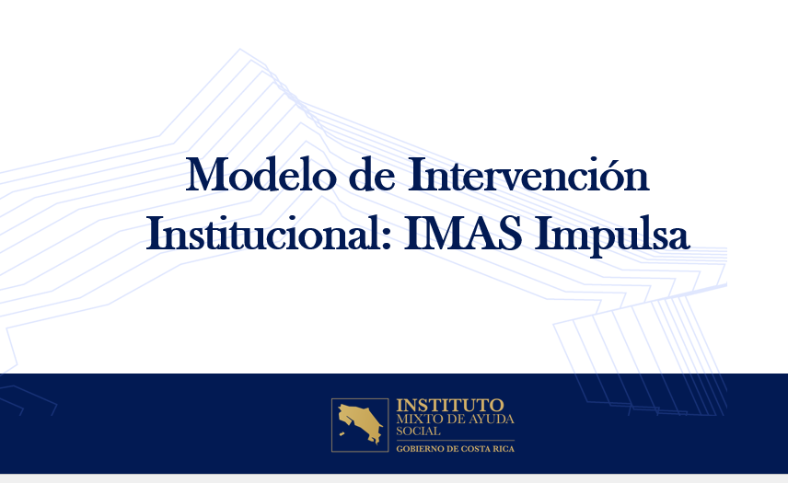

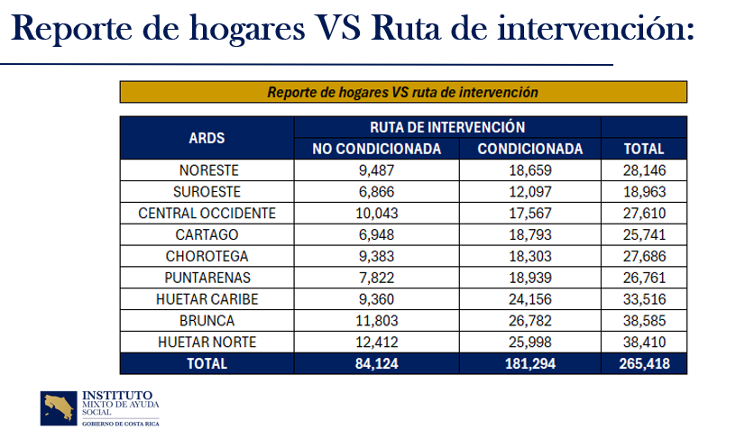

Ariana Morera: Bueno, la idea de este reporte es poder contarles un poco sobre cómo se ha estado desarrollando, cómo se ha estado comportando IMAS Impulsa durante todo lo que llevamos de implementación. Y entonces, les vamos a presentar algunos datos importantes, que nos permiten evidenciar el trabajo que se ha realizado desde todas las áreas regionales conforme al modelo de intervención.
Primero, contarles de cómo está el reporte de hogares en respecto a las rutas condicionadas. Si lo recuerdan, el modelo IMAS Impulsa, puede posicionar o puede perfilar a las personas en 2 rutas, una la ruta condicionada y la otra la ruta no condicionada. La no condicionada es donde atendemos a toda aquella población con la que definitivamente tienen factores agravantes muy importantes que los limitan a poder vincularse al mercado laboral, que es la idea de IMAS Impulsa. Y, la ruta condicionada, entonces es esta ruta donde sí podemos poner a la gente a que se puedan capacitar y mejorar sus habilidades para la empleabilidad y mejorar, por ende, su condición socioeconómica y que nos permita la movilidad social. Entonces, dicho esto, la ruta no condicionada y la condicionada, se está comportando de esta manera.
Yorleni León: Ariana.

Ariana Morera: Sí, señora.

Yorleni León: Tal vez si usted me lo permite, yo quisiera hacer una parada aquí, porque de repente don Juan Manuel y don Orlando podrían estar un poco confundidos con los datos que les vamos a dar. Y si me lo permite.

Ariana Morera: Claro.

Yorleni León: Entonces, yo haría una pequeña introducción.

Vamos a ver, esto es un modelo, es una estrategia que implementamos en el 2025, en toda la institución, para todo el país. Lo vinimos como piloteando 2024, 2023. ¿De dónde nace esta propuesta? Bueno, esta propuesta nace a partir de algunas interrogantes que en algún momento nos hicimos ¿Interrogantes como cuáles? Bueno, una, porque este país si tiene tantos recursos económicos, invierte tantos recursos económicos, no logra reducir la pobreza más allá del 20%. Esto en el 2022, 2023 que nos hacíamos este cuestionamiento.

El otro cuestionamiento es ¿Por qué todas las familias, si son diferentes en una con otra, por qué la respuesta institucional es una respuesta homogénea? Digamos, le doy la misma cantidad de dinero en subsidios a todas las a todos los hogares, como si todos los hogares tuviesen exactamente las mismas características o estuviesen situados en el mismo punto todos estos hogares.

Y, la tercer pregunta que nos hacíamos es si era sostenible este modelo, lo que venía haciendo en IMAS a lo largo de 50 y pico años, si es sostenible seguirlo manteniendo, entendiendo que cada vez hay más más requerimientos para los mismos fondos presupuestarios, no solo que tiene el IMAS, sino también de que tiene el FODESAF.

Y, cada vez hay más requerimientos, porque la configuración de la Costa Rica de hoy es muy diferente a la configuración de la Costa Rica de hace 15 años atrás o hace 20 años atrás, es muy diferente, las necesidades son muy diferentes. Hace 15 años nosotros no pensamos que transporte estudiantil, iba a tener un peso como el peso que tiene hoy, por ejemplo. Eso no estaba en el radar y se le han tenido que venir haciendo ajustes a transportes, porque cada vez que hay una demanda mayor por un tema de seguridad, de distancia, de esto y lo otro, que se le pongan recursos a transportes o en el caso del envejecimiento, cada vez tenemos más y más personas envejecidas, que no solamente aumenta el número, sino que sostener o generarle protección a una persona que requiere cuido, es por mucho mayor la inversión con respecto a una beca de Avancemos o a un cupo de Red de Cuidado.

Entonces, a partir de esas preguntas que nos hacíamos, es que empezamos a darle forma a esta estrategia que yo debo de confesar, digamos que en el 2023 esto no estaba tan pensado, como está pensado hoy en día, pero nos dimos cuenta de que había que ser un alto y que esto había que darle una nueva connotación, para poder entender esa nueva y compleja realidad que nosotros teníamos.

Entonces, en diciembre del 2024, esta Junta Directiva toma un acuerdo donde aprueba el modelo; que el modelo tiene esas 2 grandes sombrillas, Protección Social y Promoción Social, y dentro de estas, entonces busca en la medida de lo posible la movilidad social. Y, hablo ahora de movilidad social, porque incluso cuando el modelo se pensó o cuando el modelo se aprobó, hablábamos de ya no vamos a atender pobreza, ahora vamos a resolver pobreza y con el pasar del tiempo nos damos cuenta que ese cambio, ese giro, pasa por una serie de acciones intermedias, que nos van generando esa movilidad social, tal vez los hogares siguen estando en condición de pobreza, pero mejoran una serie de indicadores que nos referencian a pensar que en periodos de tiempo corto, la gente va a lograr salir de esa condición de pobreza. Y, que hay casos que ya nos lo han demostrado en campo, casos muy reales.

Entonces, es aquí donde se remonta el modelo en términos de entonces, ¿Cómo hacemos esto? Se colocan esas grandes sombrillas, se define muy bien quién entra en una sombrilla, quién entra en la otra sombrilla y cómo se va a lograr identificar entonces ¿Quién va a esta? ¿Y, quién va a la otra? En función de los hogares y no de la persona que llega a recibir el servicio en la institución.

Es importante dejarles claro que, en ningún momento el IMAS ha planteado, ni siquiera nos pasa por la mente el pensar que no vamos a otorgar subsidios, que la gente tendrá que quedarse sin subsidio. Aquí lo que estamos diciendo es que, el subsidio en la institución ya dejó de ser el fin y el subsidio hoy es más bien el inicio de un proceso que puede llevar poco a poco si lo medimos, si lo cuantificamos y demás, nos va a llevar entonces a esa movilidad social y a esa disminución o salida de la condición de la pobreza, que es lo que nosotros más deseamos.

Entonces, estos datos que les presenta hoy Ariana acá responden a esa ruta de intervención, entendiendo la ruta en estas 2 grandes sombrillas, con esas carreteras que ella mencionó que una es Educación, otra es Capacitación en oficios, otra es el emprendimiento de lo que nosotros llamamos los Emprendimientos Productivos Individuales (EPIS) y demás. Hecho este preámbulo, entonces, Ariana, si usted gusta, continúa por favor.
Ariana Morera: Muchísimas gracias, doña Yorleni.

Sí, entonces, dado todo este preámbulo importante, les cuento entonces cómo estamos en cuanto a los números de los hogares que ya tenemos atendidos.

Al día del 12 de julio de este mes, si bien tenemos 265.000 hogares ya dentro de nuestra ruta de intervención. Pasamos de tener a las personas bajo un modelo selectivo que solo era 7.000 hogares los que atendíamos bajo un modelo de intervención institucional a pasar a 265.000 hogares dentro de este modelo. Esto quiere decir que todo nuestro universo de hogares que atendemos en el IMAS, están acá y entonces están con esa intencionalidad de hacia dónde tenemos que direccionar no solamente recursos, sino los esfuerzos que realizamos a nivel interno y también interinstitucional, con todo el aparato estatal, para poder vincular de manera adecuada todos los apoyos, los subsidios, los transferencias y todo lo que vayamos a otorgar con los hogares, de manera que también no vayamos a duplicar, que es parte de la idea de lo que siempre buscamos, no solamente ya con IMAS Impulsa, sino también con Costa Rica Impulsa es parte de eso.

Entonces, en cada una de las áreas regionales podemos ver cómo se está comportando y vemos que, por ejemplo, en el Área Noroeste de las 28.000 familias que tenemos, las no condicionadas que tienen estos factores agravantes y entonces son 9.487 y lo vemos que las condicionadas duplican, que son las 18.000 hogares que sí tenemos dentro de esta ruta y con las que podemos entonces trabajar de manera intencionada los esfuerzos sobre la empleabilidad para alcanzar esta movilidad social en ellos. Y así, podemos ver el comportamiento bastante similar en el resto de las Áreas Regionales, cómo se comportan con respecto a la ruta no condicionada y la condicionada.

Hay factores importantes y, por ejemplo, ya cuestiones muy particulares de las áreas y vemos, por ejemplo, que un área como la Brunca o la Huetar Norte, que presentan una mayor ruralidad en estos territorios, las no condicionadas es un número bastante alto. Y esto pasa, porque entonces sí tenemos muchísimos hogares en los que hay adultos mayores o personas con alguna dependencia y sus cuidadores, que es algo que es lo que se presenta mucho en estas áreas regionales y de esto, nos incrementa que tengamos entonces agravantes que definitivamente tendremos que atenderlo solo por la ruta no condicionada.
¿No sé, doña Yorleni, si continúo o va a ir otorgando la palabra?
Yorleni León: Sí, vamos a darle la palabra a don Freddy, gracias. Adelante don Freddy.
Freddy Miranda: Gracias.

Es para, tratar de sacarle el jugo a esa tabla. Es decir, si estas regiones que tienen la población condicionada más alta, Huetar Norte, Brunca, Huetar Caribe, son también zonas que tienen menores porcentajes de población, es decir, son territorios donde no se ubica la mayoría de la población, como serían en Noreste, Suroeste, Central, Occidente y Chorotega. ¿Eso nos indica entonces que los niveles de pobreza ahí podrían estar aumentando? ¿O sea, nos indicaría que los niveles de pobreza son más altos en esas regiones que en las otras? ¿Nos indica que podrían estar aumentando si esta tabla aumentó con respecto al año pasado, por ejemplo? Es una duda que tengo, porque puede ser que uno baje la pobreza a nivel global, datos agregados a nivel nacional, pero que tenga territorios donde no baja, sino más bien sube. Entonces es un poquito lo que quisiera ver ¿Si uno puede a través de esos números colegir este otro comportamiento Ariana? Cambio
Yorleni León: Don Luis Felipe, adelante.
Luis Felipe Barrantes: Don Freddy, vamos a ver, su precisión es correcta, más la tabla no nos lleva a eso. Le explico por qué, porque esta es la cantidad de gente que nosotros hoy tenemos perfiladas, entonces don Freddy, en efecto, según la ENAO, la Brunca y la Huetar Norte son 2 de las áreas regionales que están entre las primeras 3. Esto es lo que sí nos quiere decir es que, al menos estamos atendiendo la mayor cantidad de gente donde hay mayores concentraciones de pobreza. Creo que esta tabla, don Freddy, nos habla más bien de la cantidad de gente que tendríamos, porque la tabla lo único que discrimina es que, es gente que realmente hoy depende de la Protección Social pura y dura y de otra que tiene posibilidades de movilizarse a través de la capacitación y el emprendimiento.

Respondiendo puntualmente su pregunta, al menos estamos atendiendo a la población que según la ENAO, concentra los mayores niveles de población en las regiones donde así está, porque a efectos del Ministerio de Planificación Nacional y Política Económica (MIDEPLAN) y a efectos del Instituto Nacional de Estadística y Censos (INEC) la Región Central incluiría Noreste, Suroeste, Central, Occidente y Cartago. Entonces, si uno suma, también ahí es donde están acumulados los 3 más grandes, Huetar Norte, Brunca y Central. Entonces, al menos como institución, estamos focalizando la intervención y que ahí hay una cierta institucional, que la tabla nos lleve a suponer que estamos mejorando condiciones de pobreza en estas zonas como un efecto de la intervención, sí, pero la tabla no nos lo dice, por lo menos las atendemos mayoritariamente en estas zonas.
Ariana Morera: Y tal vez doña Yorleni, solamente para cerrar esto que estaba diciendo don Freddy, también es importante ver que las totalidades en esas áreas estamos hablando de 38.000 hogares, entonces es bastante elevado y es diferente a si lo vemos en las otras áreas. Son las áreas que tenemos mayores hogares ya dentro de la ruta de intervención con respecto, por ejemplo, la Suroeste, que tiene 20.000 menos. Entonces, aunque ahí los números parecen grandes, pero es que la totalidad, como lo decía don Luis Felipe, es bastante amplia, porque atendemos mucha más población en estas zonas.
Yorleni León: Don Juan Manuel, adelante.
Juan Manuel Cordero: Muchas gracias.

Agradecer la presentación. Yo tal vez tengo la pregunta de ¿Qué periodo corresponde este reporte? Es decir ¿Estas intervenciones de qué periodo, a qué periodo se han dado las intervenciones?
Ariana Morera: Como lo indicaba, el corte está al 12 de julio y es desde enero 2025. Es todo lo que llevamos desde que empezamos a implementar el modelo. Entonces enero 2025 a 12 de julio 2026, es el reporte.
Voy a continuar.

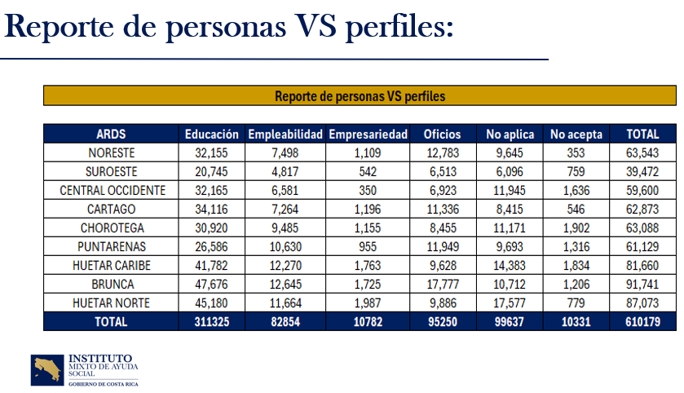
En este mismo reporte que estamos sacando. De estos hogares que ya tenemos perfilados o que tenemos ya vinculados en una ruta, se despliegan entonces los perfiles por cada una de las personas. Entonces de aquí lo que vamos a ver es como lo desagregado de lo que nos hemos encontrado en los hogares.

Y, como bien lo mencionaba doña Yorleni al inicio, podríamos ver cómo hay cuatro importantes perfiles, que es:

- Educación.
- Empleabilidad.
- Empresariedad.
- Y Oficios.

Y aquí, entonces tenemos la mayor concentración. Recordemos que también está lo de no aplica cuando hay excepciones dentro de un hogar que bueno, que es una persona con algún agravante que, entonces lo perfilamos de esta manera. Y, los No acepta, que son aquellas personas que deciden dentro del hogar decir no, yo no acepto estar dentro de esto y por ende son personas con la que entonces no hacemos ninguna vinculación de capacitación o de procesos de emprendimientos productivos porque no está incorporándose dentro del modelo que puede pasar también. Y, esos son entonces los números que tenemos de acuerdo de cada una de las áreas regionales, cómo se está comportando.

Educación, sin duda son los datos más altos, porque son los datos donde tenemos a toda nuestra población estudiantil, todos los menores de 18 años están acá, porque son dos que están tanto en el Sistema Educativo, como aquellos chicos que están en los procesos de Cuidado y Desarrollo Infantil. Entonces, desde cero hasta 18 años, todos están acá. Y, adicional están aquellos chicos que están todavía de 18 años a 25 años y que están culminando en algún espacio de Educación abierta o demás, que están solamente enfocados en el estudio. Entonces hasta ahí, está el corte de edad y por ende es de los perfiles más altos y grandes que tenemos con respecto a los demás.

Y dato importante también y que nos permite analizar y, por ende, entonces tomar decisiones importantes es el perfil de oficios que, si ustedes pueden ver, igual en el perfil de oficios es donde tenemos los números más altos con respecto a los otros ¿Por qué? Porque esa es la población que son mayores de edad y que ellos no tienen o tienen una escolaridad muy baja o del todo no tienen una escolaridad, y los entonces tenemos que vincular a que se capaciten, para que puedan desarrollar algún oficio, llámese jardinería, llámese electricista, asistente en construcción, mucamas, diferentes oficios que les van a permitir vincularse al mercado laboral y, por ende, mejorar la condición socioeconómica de su hogar.

Luis Felipe Barrantes: Doña Ariana, tal vez si me permite hacer una precisión.

Y, es que, en este momento, esa cantidad de personas perfiladas nos lleva a pensar que, según el Sistema Nacional de Información y Registro Único de Beneficiarios del Estado (SINIRUBE), estamos muy cerca del 80%, 85% de la población registrada en este país en pobreza. Entonces, quiere decir que probablemente el otro año vamos a estar más bien haciendo seguimientos a estos hogares lejos de citas nuevas, que creo que era lo que decía doña Yorleni, que es el cambio del enfoque del modelo, porque hoy ya no estamos como repitiendo de cero la intervención de la población, sino que conseguimos perfilar acerca el 70%, 80% de la población, en los dos años de implementación y posteriormente empezar a colocar Oferta Programática, en función de los planes de ascenso de estas personas.

Que, yo creo que es un hito institucional importante, que aquí estamos ya por fin en la disyuntiva de vamos a seguir atendiendo a todo el mundo como si fuera persona nueva o si a partir de ahora vamos a empezar a exigirle a la gente su ruta intervención para salir de la pobreza.

Yorleny León: Muy bien.

Don Juan Manuel.
Juan Manuel Cordero: Gracias.
De esta lámina, en esta gráfica, me surgen 2 preguntas. Una ¿Cuáles son las razones por las cuales las familias no empiecen a manifestar No acepta? Porque llama poderosamente la atención el número 10.331, para conocer un poco qué ¿Cuáles son las razones que aduce?
Ariana Morera: Son múltiples, en realidad don Juan Manuel. Porque pueden ser, que, dentro de un hogar de cuatro personas, por dar un ejemplo, entonces 3 de ellas deciden si vincularse y entonces se les perfila de acuerdo con las diferentes particularidades de cada uno de ellos y hay una cuarta persona, pongo de ejemplo yo, que digo no, realmente yo no acepto, yo no estoy ya en edad, yo no quiero ponerme a estudiar, yo no quiero, o sea, a mí si me ayudan con un beneficio, con un subsidio de Atención a Familias, me parece genial, pero yo no estoy ya para estudiar. Eso no sucede muchísimo, que las personas realmente dicen no aceptar, porque yo no estoy en este momento ya para ponerme a estudiar o para hacer algún proceso o para emprender, no, esa no es mi intención, yo lo que busco es que me den un subsidio.

Y, no pasa a veces solamente con una persona, sino a veces pasa con varias personas dentro de un mismo hogar. O incluso, pasa que todos los miembros, mayores de edad del hogar, dicen que no aceptar por esas mismas condiciones, pero si tenemos a un chico menor de edad por el cual sí tenemos que asegurarle que pueda tener la permanencia en el Sistema Educativo, lo vamos a mantener. Entonces, solo por este chico, mantenemos al hogar dentro de la ruta condicionada y lo vinculamos a él, al proceso de al perfil de Educación, mantenemos a este chico entonces dentro de todo esto y es como el que sostiene el hogar dentro del modelo de intervención, asegurándonos que él se mantenga en el Sistema Educativo.

Pero entonces, todo el resto del hogar de pronto está diciendo es que no nos interesa nada más que eso. ¿Qué es lo que pasa entonces? Cuando nosotros hacemos las revisiones y vemos estos números y analizamos y decimos, ah ok, bueno, con este hogar lamentablemente nuestros esfuerzos van a ser únicamente, para que este chico pueda eh terminar la educación y que pueda realmente tener su título, pero todos los demás esfuerzos no los vamos a hacer con este hogar, porque no tienen ese interés, porque realmente no. Mientras que, tenemos otro montón de hogares, tenemos 265.000, como lo vimos ahora, que sí están interesados en hacer procesos y, por ende, entonces con esos vamos a trabajar y buscamos los esfuerzos, no solamente internos de la institución, sino en todo el aparato estatal, para asegurar brindarles algún apoyo. Pero son múltiples, don Juan Manuel.
Yorleni León: Sí, también en algunos casos es como la idea de que la institución tiene que darme un beneficio, porque por muchos años atrás me lo dio sin obligarme absolutamente nada. Entonces, en algunos casos las personas dicen, yo tengo el derecho a seguir recibiendo ese subsidio. Y, no es que le estamos negando el derecho, solamente que se lo estamos condicionando.

Entonces, la persona decide no hacerlo, de repente nos pone un recurso de amparo, no estoy diciendo que sean todos los casos, pero de repente, dentro de sus posibilidades está ponernos un recurso de amparo y demás. Esta implementación, ha sido una implementación dentro de la institución, pero también una implementación fuera de la institución, porque hemos tenido mucho que ir educando a la población con el modelo ¿Cómo funciona el modelo? ¿Hacia dónde va el modelo? ¿Por qué el modelo es importante para las familias y demás? Eso nos ha conllevado.
Ariana Morera: Sí, y tener esa intencionalidad de nuestros esfuerzos. Eso es también lo que nos permite tener este panorama de poder decir, a bueno, toda esa población y educación podríamos hacer esto y todo esto en Empleabilidad. O sea, todo estos datos nos da muchísima información y riqueza para poder trabajar de manera más intencional.
Yorleni León: Don Juan Manuel.
Juan Manuel Cordero: Esto tiene una importancia a fomentar la atención que no únicamente se perfila a la persona, se perfila la intervención institucional. Eso es lo que la señora presidenta indica, que no es atender la pobreza, sino superar la pobreza. Y en ese contexto de una intervención social de esta magnitud, sí requiere esa educación a la población de que no es que viene el IMAS a ayudarme, sino a impulsarme verdaderamente, para efectos de.

La otra pregunta rápidamente. ¿En qué se diferencia empleabilidad y oficios? O sea, ya oficios usted los calificó de jardinería, ¿Y, empleabilidad, que es?
Ariana Morera: Empleabilidad es como bien lo llama doña Yorleni, los manguitos maduros. Es aquellas personas que ya tienen más de 18 años y que ya tienen o están culminando el colegio o ya culminaron el colegio. ¿Y qué es lo que le falta? Tal vez alguna capacitación técnica, que les permita vincularse a un mercado laboral un poco mejor o más especializado. Entonces, de pronto, es una persona que está estudiando, terminando bachillerato o que ya recién lo acaba de terminar, y que tal vez lo que ocupa es un refuerzo en alguna parte técnica, qué sé yo, en algo de Sistema de Información, un técnico o un certificado que es en un corto plazo, mediano tal vez, que le podríamos otorgar esa capacitación y que sabemos que una vez que él culmine, realmente va a acceder al mercado laboral y va a poder entonces mejorar la condición socioeconómica.

Entonces, empleabilidad es a esos que están un pasito más allá, porque ya tienen educación o están a punto de culminarla. Entonces ahí hay variables cuando perfilamos que, si tenga que tener más de 18 años, que tenga más de noveno año aprobado y lo vinculamos, eso sí, para todos estos casos, vinculamos a las personas a Procesos de Capacitación que respondan a los contextos socioeconómicos de cada región. Entonces, si ya esto lo hemos identificado con todas nuestras Unidades de Planificación Institucional, entonces ya sabemos en cuáles de nuestros territorios tenemos mejores o cuáles son las ofertas laborales más importantes. Entonces, ya sabemos que hay regiones en las que definitivamente decir vamos a capacitar en inglés ya es una locura, porque ya está el mercado re saturado y así sucesivamente. Pongo inglés, solamente como un ejemplo.

Pero, entonces esta identificación de qué es lo que tenemos en cada territorio también nos permite mejorar como el acceso que pueda tener a la inserción laboral a este perfil de empleabilidad. Y es como la diferencia más grande con el de oficios, que son personas ya más preparadas y que se pueden enfrentar a un mercado laboral más calificado.
Yorleni León: Don Freddy.
Freddy Miranda: Yo tengo una pregunta sobre esto, ¿Cómo se vincula este modelo con el Ministerio de Educación? Yo una vez recibí un curso, un Instituto de Formación sobre educación y empleo y se presentaban modelos, recuerdo el caso danés, recuerdo el caso austriaco, donde toda la educación secundaria estaba orientada a que usted al salir tuviera trabajo, mientras que yo siempre he creído que aquí, no sé si me equivoco, todo el modelo de primaria, secundaria, entre otros, está orientado a que esté entre la universidad, o sea, esa es la ruta y usted es ahí donde ya usted se gradúa y no sé qué. Antes no hay nada.

Recuerdo, por ejemplo, que los austriacos ponían ejemplo de muchachos que podían salir y estar preparados para ser periodistas, no tenía que ir a la universidad, salir de secundaria y así con otro montón de profesiones de distinta naturaleza, fotógrafos, no digamos artesanos, ebanistas, entre otros. Nuestro Sistema Educativo está años luz de eso, se han pretendido esas reformas de educación dual que se aplica en Alemania, nos enfrentamos a la ignorancia, a la estupidez y al dogma de los Sindicatos, por ejemplo, en esa en esa temática.

Entonces, mi duda es esto porque yo estuve trabajando en la Zona Sur, con un Programa de Naciones Unidas, que era de no de empleabilidad, sino que era de Prevención Terciaria de la Violencia. Y la teoría que había atrás, que al final en mi opinión resultó errónea, es que los jóvenes caían en la violencia por un problema de ingresos, no era tan sencillo, pero entonces nos quebramos los dientes tratando de generar alternativas para empleabilidad, para empresariedad de los grupos de jóvenes con los que estábamos trabajando, que eran un aproximado de 200 muchachos y muchachas que ya habían pasado por los tribunales, es decir, no habían entrado a la cárcel, salvo unos pocos habían estado incluso encarcelados, pero la mayoría ya tenían expediente judicial y con esos eran con los que estábamos trabajando. Por eso era de prevención terciaria.
Y nos quebramos los dientes con 2 cosas: Sistema Educativo, en todas sus variantes para la formación de estos jóvenes, por ejemplo, con el Instituto Nacional de Aprendizaje (INA), recuerdo que identificamos varias cosas, motores fuera de borda, porque era la zona costera, para reparación de motores fuera de borda para efectos de atender la demanda que había ahí de lanchas turísticas, aires acondicionados en el caso de los hoteles, que había un montón de hoteles ahí, temas de mecánica, entre otros. Llegábamos al INA y entonces nos decían, bueno, sí, pero no tenemos motores fuera de borda todavía, nosotros tenemos que meter eso en el próximo presupuesto, para poder comprar los motores fuera de borda y entonces la ventana de tiempo que nos daban para abrir el curso eran 2 años, en esos 2 años los muchachos ya los habíamos perdido.

Yorleni León: Claro.

Freddy Miranda: El sistema no podía responder rápidamente en esto. Y, en el tema de empresariedad nos quebramos los dientes contra un estado hiperregulado. Es decir, es extraordinariamente difícil, por ejemplo, formar, adquirir un hotel que está abandonado, que los propietarios están deseando deshacerse de él por nada, mediante una Cooperativa de Jóvenes, o sea, era una cosa tremenda, cada formar una empresita para lavado de ropa blanca de los hoteles, concentrar ahí, todo el trámite legal que eso implicaba llevaba meses y a veces hasta años.

Entonces, uno chocaba contra una realidad institucional que no dependía de la buena voluntad de Naciones Unidas o del IMAS, sino con todo el andamiaje jurídico institucional, que está orientado a prácticamente hiper regular todo, es decir, un estado sumamente interventor en la vida económica y en la vida en general de las personas. Es decir, ¿Qué experiencia tenemos en este año con respecto a esas otras instituciones y a esa regulación, para que realmente la gente pueda desarrollar sus iniciativas o pueda ampliarse y capacitarse para eso? Yo recuerdo que era, o sea, yo salí frustrado de ese programa.

Yorleni León: Yo antes de darle la palabra a Felipe, lo que le diría es lo siguiente.

Uno de los aprendizajes que nosotros hemos tenido en desde que empezamos a implementar esto, es que nos dimos cuenta de que, el tema de la pobreza del IMAS no lo puede atender solo. Hoy vieron la meta de capacitación que estamos aprobando, pero, aun así, si ustedes ven todos esos números de empleabilidad, toda esa gente de empleabilidad, probablemente lo que ocupa es un curso. Vea que hay 82.854 de empleabilidad en un lado y hay 95.250 de oficios en el otro lado. Entonces, esos 18.000 hogares se nos quedan cortos para esas realidades.

Entonces evolucionamos a algo que se llama Costa Rica Impulsa. Entonces Costa Rica Impulsa, lo que hace es que, incorpora oferta de otras instituciones a partir del acuerdo de metas conjuntas, para poder atender más población. ¿No sé si se vieron hace un par de días que a través de la estrategia Hello Brete nos asignaron 8.000 licencias para población de esa que está ahí? Probablemente fue de empleabilidad que asignamos esas becas. Entonces, esas no tuvieron un costo para nosotros, sino que salen dentro de la estrategia y lo que hacemos es en ese brazo articulador de Costa Rica Impulsa, jalamos eso, pero de igual manera lo hacemos con el Ministerio de Economía, Industria y Comercio (MEIC), de igual manera lo estamos empezando a hacer con el Ministerio de Educación Pública (MEP), de igual manera estamos reforzando las metas con el Instituto Nacional de Aprendizaje (INA), de igual manera con el Instituto de Desarrollo Rural (INDER). Por ejemplo, el INDER nos va a asignar a nosotros durante 3 años ¢2.000.000.000,00 (dos mil millones de colones exactos) cada año, para que atendamos estudiantes que están en condición de pobreza, que viven en asentamientos rurales del INDER y que hoy no tienen recursos para poderse sostener en el centro educativo. Entonces ahí sumamos ¢2.000.000.000,00 (dos mil millones de colones exactos) más por año, al presupuesto que nosotros tenemos.
Entonces, esa es la forma, nos vimos obligados después de esa validación de la realidad a evolucionar y ahora entonces estamos, ya tenemos la política, ya se firmó el decreto, me parece que se firmó como en enero, como en febrero, no sé de este año, y estamos trabajando desde la Dirección y desde Planificación en la elaboración del plan de trabajo; que el plan de trabajo no es otra cosa más que compromisos mutuos que negociamos con otras instituciones. ¿Usted cuánto me puede atender de esto? ¿Usted cuánto me puede atender de esto? ¿Cómo logramos tal cosa? ¿Cómo hacemos esto? Y en esa etapa estamos. Hoy hablábamos con Marvin, hace un ratito tuvimos sesión de IMAS Impulsa y le decíamos a Marvin que ya estamos llegando como al cierre de ese proceso, yo esperaría que ya para agosto, mediados de agosto, tengamos ya la versión final de lo que fue ese proceso de negociación. Ariana ha estado participando en Planificación, justamente en este proceso de negociación con las diferentes instituciones. Felipe.

Luis Felipe Barrantes: Doña Yorleni, solo tal vez adicional.

Don Freddy, uno de los cambios de enfoque más grandes que tuvimos también era, y digo, yo también estuve ahí, hoy lo veo con otros ojos. Cuando estuvo Puente del Desarrollo, le apostábamos incluso por algo que es bien complicado para los hogares, entonces si Luis Felipe y Ariana son esposos y tienen hijos; y Luis Felipe no tenía el sexto grado y Ariana tampoco, como que le pedíamos al hogar que todos sacaran el sexto antes de proponerle la movilidad social y, cuántos años tarda eso en la vida de una familia, que pueden ser de los que le faltan del colegio, más los del sexto, más la capacitación técnica.

Hoy creo que este enfoque don Freddy, parte de sostener a la generación que tiene la edad para permanecer en el Sistema Educativo, acompañar a los papás en Procesos de Capacitación Técnica, porque entonces hacemos movilidad social con enfoque de multidimensionalidad de la pobreza. Es decir, los chicos permanecen en el sistema, los papás generan ingresos y en la medida de lo posible, podemos buscar alternativas, para que pueda mejorar su nivel académico también. Entonces, creo que es como una apuesta como usted mismo lo señala.

Y, lo otro también, como decía doña Yorleni, hoy tenemos la versatilidad de tener este modelo híbrido que es las metas del INA, las metas del Ministerio de Trabajo, más las metas del IMAS. Don Freddy, una de las cosas que la Dirección ha venido regulando es qué cursos sí podemos dar y cuáles no, entonces está estrictamente prohibido dar inglés, porque eso lo da el INA, si en el área de influencia de la Unidad Local el curso lo da el INA, primero se prioriza la articulación interinstitucional antes de pagarlo, entonces, en Grecia, por ejemplo, apostamos mucho con todo el tema de capacitación en medicina o partes médicas antes de pagarlas. Entonces, primero agotamos los cursos del INA, que como usted también bien dice, no es tanta la oferta, pero tratamos de ir agotando todo.

Y, este año también podemos, ya hemos ido depurando el tema del referenciamiento para el INA, pero un referenciamiento con sentido, no es una referencia genérica, es una referencia que le dice al INA, esta persona tiene estas posibilidades de capacitarse según el entorno laboral. Entonces, también como señala doña Yorleni, es un desafío a nivel del sector social, sector laboral. Y, tal vez don Juan Manuel, lo que usted señalaba antes ha sido hasta un desafío institucional, porque era más fácil atender a la gente y darle un subsidio de Protección Social, que poner a los profesionales a perfilar a todos los miembros del hogar y tomar decisiones con cada uno de los miembros del hogar, en función de un diagnóstico territorial y en función de la oferta público, privada, para poder ir articulando estas respuestas. Entonces, creo que son cambios sutiles, pero que a la larga deberían generar impacto en el tema de la reducción de la pobreza a nivel de país.
Yorleni León: Muy bien, gracias, Felipe.

Continuamos.
Ariana Morera: Muy bien.

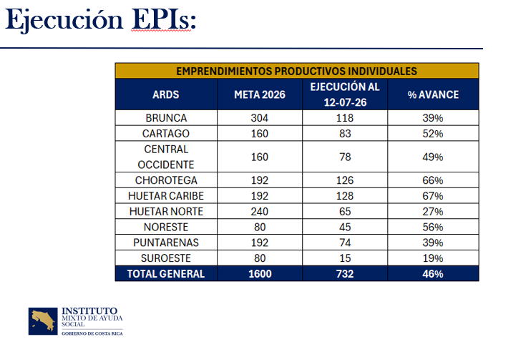

Luego, otro dato importante que entonces queríamos presentar es la ejecución de los Emprendimientos Individuales y ese es el avance que tenemos con respecto a las metas que teníamos propuestas para este 2026, cómo se está comportando en cada una de las áreas regionales. Con respecto, como lo podríamos ver, la mayoría van bastante avanzados con la meta. De pronto hay algunas áreas en las que están un poco más rezagada la meta, pero estamos ya haciendo un seguimiento bastante de cerca, para poder asegurar que puedan llegar a las metas propuestas que tenemos con respecto a los emprendimientos productivos individuales.
Luis Felipe Barrantes: Doña Ariana, perdón
Tal vez, para explicarles a este Consejo, ya lo van a ver en contraste con Capacitación Técnica. En Emprendimientos Productivos pasa que, como es un expediente que implica el análisis de mercado de cada uno de los emprendimientos productivos, las cotizaciones, la preparación en temas de administración de negocios, la ejecución se concentra mayoritariamente en el segundo semestre, antes casi que quedaba para el último mes del año. Hoy tener el 50% de EPIS en términos de avance, ya es un cambio bastante sustantivo a nivel de institución, pero tal vez no es un número que a mí como Director me preocupe ¿Por qué? Es porque, todos los expedientes se van configurando y aquí solo aparecen tal vez doña Yorleni, esto que la resolución está aprobado completa, que ya se aprobó o que ya se pagó, no se consideran los expedientes que están encaminados, pero la Dirección sí supervisa la cantidad de expedientes que tienen que tener trimestralmente para aprobación.

Entonces, si bien el número corresponde, incluso la mitad de la ejecución del año, en capacitación ronda el 60%, 70% es más alta, pero es por esta razón que es, porque es más laborioso confeccionar expedientes de emprendimientos productivos, que de capacitación técnica.
Ariana Morera: Sí.

Y, algo muy importante que era lo que yo iba a apuntar, es que también con nuestros emprendimientos, también no necesariamente vamos a iniciar de una vez dando el apoyo económico para que inicie el emprendimiento. Con nuestros hogares que tenemos EPIS en una gran cantidad, empezamos primero con alguna capacitación que requieren. Entonces de pronto este EPI antes de que pueda iniciar, requieren de alguna asesoría o algún apoyo de capacitación, para poder entonces sí fortalecer este EPI y asegurarnos que sea un EPI que sí va a llegar a un buen puerto y que se va a sostener a través del tiempo, que no va a ser algo momentáneo.

Entonces que, es muy importante también entender, que muchos pueden estar en la siguiente tabla y aquí la voy a ver, que es en la parte de capacitación, porque enfocamos también nuestros EPIS a que puedan capacitarse para fortalecernos.

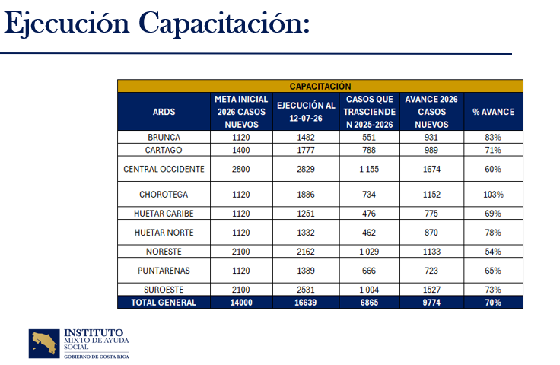

Y, entonces les presento acá también la tabla de cómo estamos con los temas de capacitación y como bien lo apuntaba al inicio doña Yorleni, que nos decía, bueno, que ustedes ahora veían lo de aprobar la capacitación, para una cantidad importante de personas, pero no es la totalidad de lo que tenemos, porque tenemos muchísimas personas perfiladas esperando una capacitación que requieren una capacitación y por eso hacemos todos estos esfuerzos no solo internos, sino también interinstitucionales.

Así están un poco los números de cómo está con respecto a las metas y a las ejecuciones con respecto a capacitaciones. Aquí hay un dato también muy importante, y es que hay algunas capacitaciones que trascienden desde el año anterior, porque se requería de un plazo mayor y que no era solamente una capacitación corta. Y, estas por lo general son las capacitaciones que son técnicas, que van más enfocadas en la parte de empleabilidad o incluso a veces algunos de empresariedad. Los cursos más cortos son aquellos que vemos con el perfil de oficios.

Pero, entonces así estamos con respecto a los números de capacitación en cada una de las áreas regionales y lo mismo que hablábamos con respecto a los avances en relación con la meta. Y aquí, realmente estamos bastante bien. Estamos con esa tranquilidad de que vamos bien a este cierre de primer semestre del año con respecto a lo que teníamos planteado para todo lo del resto con capacitación.

Luis Felipe Barrantes: Doña Ariana, tal vez hacer la precisión de que la distribución de la meta de Capacitación Técnica y de Emprendimientos Productivos, tiene enfoque territorial.

Ariana Morera: Sí.

Luis Felipe Barrantes: Entonces, se asignaron las metas conforme lo que nos decían los diagnósticos regionales. Entonces, por eso es por lo que ustedes ven que hay áreas regionales que tienen una meta mucho más alta que otras áreas, y hay otras donde probablemente incluso colocar oferta resulta relativamente más sencillo en las centrales, que en algunas áreas rurales donde las jefaturas regionales incluso tienen que crear o reunirse con las instancias formativas, para crear oferta. Caribe, es una de las regiones más significativas en este sentido, porque a la jefa regional le ha tocado reunirse, porque ahí lo único que daban en Caribe que doña Yorleni y yo fuimos a una gira es formar en Secretaria o formar en Contabilidad y son técnicos. La región ocupa otra diversidad de cosas y ha implicado que el IMAS como institución, aborde este tema en estas áreas regionales. Entonces, algunas que están un poquito más rezagadas ha implicado como esta gestión.
Ariana Morera: Correcto.

Y, entonces, bueno, como bien lo apuntaba don Luis Felipe, que era algo que yo les mencionaba hace un rato, lo de los diagnósticos territoriales que nos permiten poder también tener esa trazabilidad y la intencionalidad de hacia dónde vamos a enfocar entonces nuestras capacitaciones.

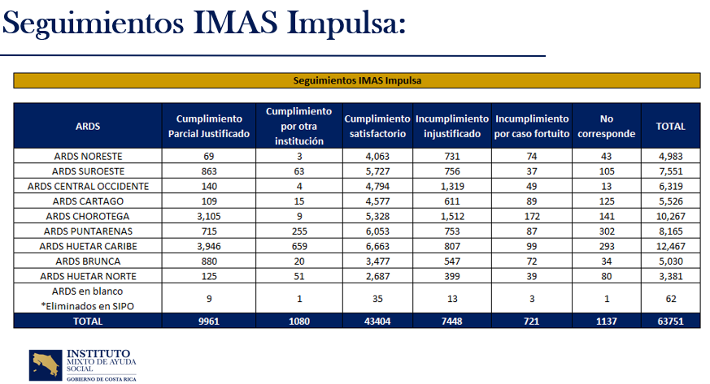

Luego, con respecto a los seguimientos, todo este modelo entonces no solamente ha permitido poder determinar hacia dónde estamos enfocando o cómo podemos perfilar a las personas, sino también entonces tenemos ya un módulo que nos permite tener el seguimiento de cómo están nuestras familias y en qué momento están.

Entonces, cada uno de los hogares o de las personas que ya están vinculadas con nosotros y que están recibiendo alguna capacitación para la empleabilidad, para la empresariedad o que están dentro de lo de oficios, así como los estudiantes, que bueno, que ya es un proceso más automático, hay un sistema que permite dejar trazabilidad de cómo están y en qué momento. Y, este sistema nos permite ir midiendo entonces si los cumplimientos los están haciendo de manera parcial, si están cumpliendo, porque otra institución les está capacitando.

Y, aquí los números, como los pueden ver, están un poquito más bajitos o mesurados, porque esto recién lo estamos pudiendo identificar o pudiendo dejar como esa trazabilidad en el sistema. Antes lo hacíamos meramente manual, ahora el módulo sí permite que los profesionales puedan indicar o marcar cuando el cumplimiento lo estamos realizando por otra institución, porque la persona o el hogar se está capacitando por otra institución que se lo está brindando, entonces ahora lo podemos registrar.

Y, también, como lo pueden ver, aquí registramos el cumplimiento satisfactorio, el incumplimiento injustificado cuando no están cargando los documentos que deben de cargar para justificar que continúan los procesos de capacitación. Y, también el incumplimiento por casos fortuitos o no corresponde cuando cargan de pronto documentos que no son. Para todo esto, el profesional cuando hace la revisión o hace el seguimiento a cada uno de los hogares, deja una constancia o deja una observación de qué es lo que está encontrando y de qué es lo que está pasando con este hogar, de manera que nos vaya a permitir tener esa trazabilidad de qué es lo que está sucediendo con el hogar, Y, entonces, cuando podamos hacer este proceso para revisar, bueno, cómo podemos mejorar y cómo podemos atender este hogar, podemos tener como ese histórico de saber cómo se ha ido comportando el hogar o lo que bien también indicaba doña Yorleni, en ocasiones que bueno nos pueden poner a veces un recurso de amparo diciendo es que no me han hecho, no me han ayudado, pero bueno, tenemos este seguimiento, esta trazabilidad, nos dicen no, si estaba en un proceso no cumplió, no cumplió con la condicionalidad que se esperaba o la que debía, y por ende está así.

Entonces el módulo de seguimiento nos permite tener como todo el mapa, como todo el registro de qué está ocurriendo con el hogar una vez que los hemos perfilado, que los hemos atendido, para que puedan recibir una capacitación de acuerdo con su perfil y de acuerdo con las necesidades y las particularidades. Y esos son los números que tenemos hoy en día con respecto a los hogares que sí ya hemos podido otorgarles algún tipo de beneficio para que se puedan capacitar y queda acá. Entonces esto es un poco de cómo se ha ido comportando en el sistema.

Se retira de manera virtual la Sra. Yorleni León Marchena, Presidenta.

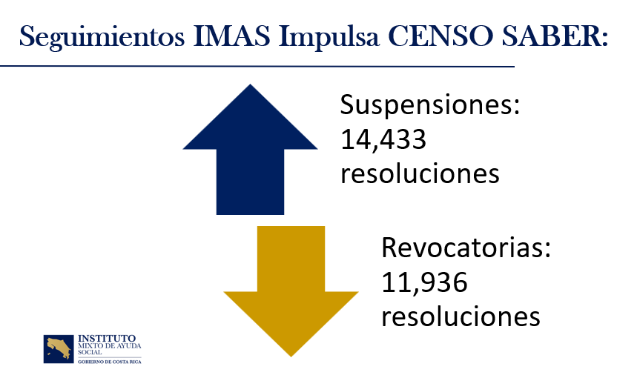

Otra parte muy importante con respecto a los seguimientos es esto del CENSO SABER, que es el del MEP, es el que nos alimenta para saber cómo se está comportando toda la población estudiantil que tenemos entonces vinculada con Avancemos.

Y esto es un poco de los números que estamos teniendo hoy en día, con respecto al CENSO SABER, que son 14.433 resoluciones en suspensión y 11.936 revocatorias. Son datos muy importantes que eso también nos da como la luz o la guía, para poder saber la estrategia de cómo abordar estas poblaciones y cómo poder atender y trabajar de manera más articulada o con mejores herramientas para atender toda nuestra población en Avancemos.
Luis Felipe Barrantes: Ariana, perdón. Tiene ahí una mano levantada y yo quisiera adicionar, es que veo que doña Yorleni apagó la cámara, Don Juan Manuel, nada más tal vez hacer una presión, sí.
Silvia Marlene Castro: Felipe, nada más para precisar. Doña Yorleni nos puso un mensaje en el chat, indicando que ella debía retirarse a las 6:25 p.m. y que queda a cargo de la Presidencia doña Ilianna, en su condición de vicepresidenta, entonces, para que tomemos nota de eso.
Luis Felipe Barrantes: De acuerdo.

Doña Ilianna, tal vez nada más antes de que usted otorgue la palabra. Esta lámina yo la puse, porque quería traerles a ustedes una muestra de cómo a esta escala o a la escala de tener 610.000 personas, hoy hay que echar mano de otro tipo de seguimientos u otro tipo de herramientas. Este seguimiento que hacemos de todos los estudiantes perfilados en la educación, lo hacemos echando mano del CENSO SABER.

El CENSO SABER tiene casi más de un millón doscientos estudiantes que están activos en el Sistema Educativo, nosotros cruzamos esa información, para saber quién es sujeto de beneficio, ya puede hacer Avancemos, incluso Atención a Familias o Capacitación Técnica. Hoy estamos haciendo un requerimiento informático también, para que esto se vaya directamente al módulo. Entonces, por ejemplo, lo que hacemos es como encender las alertas del seguimiento y decir de los 320.000 estudiantes con los que aspiramos a cerrar el año. ¿Cuánta cantidad de estudiantes no están activos en el sistema? Y ahí activamos este año fueron 11.936 revocatorias y 14.433 suspensiones y entonces es que los funcionarios hagan un seguimiento, para ver cómo reinsertamos estos estudiantes. Lo cierto es que ya no es para ahí a don Juan Manuel y a don Orlando, antes esto se hacía uno a uno, esta institución colapsaba durante el primer trimestre del año, para que todo el mundo nos trajera las constancias, teníamos que verificarlo. Hoy esto nos tarda un fin de semana, empezamos viernes, terminamos el lunes y revisamos estos 320.000 estudiantes y estos son los resultados, entonces acotamos el universo de seguimientos a 14.000 estudiantes que distribuidos por áreas regionales no voy a hacer el número pequeño, son como 1.500 estudiantes por área regional y entre las unidades locales de cada área se va haciendo menos.

Entonces, es focalizar y echar mano de todas estas herramientas para poder dar seguimientos y tener el impacto y los números que este modelo representa, porque ya vieron que no son 40.000 personas y 50.000 personas son 610.000 personas.

Entonces, hay que ponerse como muy creativos a la hora de como damos seguimientos, para poder abarcar a la mayor cantidad de población. Eso era doña Ilianna.
Ilianna Espinoza: Muchas gracias, don Luis Felipe.

Doy la palabra a don Juan Manuel, adelante.

Juan Manuel Cordero: No, ya me resolvieron la duda que tenía. Gracias por la intervención. Muchas gracias, me quedó claro.
Ilianna Espinoza: De acuerdo.

Ariana Morera: Continúo entonces.
Ilianna Espinoza: Sí, adelante.

Ariana Morera: Gracias, doña Ilianna.

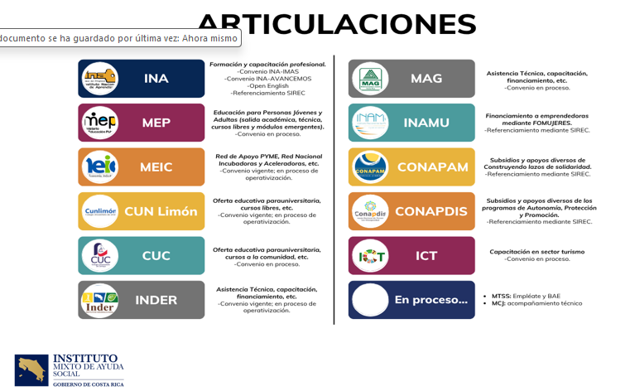

Entonces, parte de esto tan importante que estamos realizando desde el modelo y como les he venido indicando, hay un eje esencial y son las articulaciones. Todo lo que podamos hacer interinstitucionalmente es un brazo de apoyo gigante y súper poderoso, súper importante.

Y, parte de esas articulaciones son estas que ven acá en pantalla, de las que hemos podido ir desarrollando y con las que hemos ido articulando de alguna manera. Como lo ven:
- Instituto Nacional de Aprendizaje (INA).
- Ministerio de Educación Pública (MEP).
- Ministerio de Economía, Industria y Comercio (MEIC).
- Colegio Universitario de Limón (CUN Limón).
- Colegio Universitario de Cartago (CUC).
- Instituto de Desarrollo Rural (INDER).
- Ministerio de Agricultura y Ganadería (MAG).
- Instituto Nacional de las Mujeres (INAMU).
- Consejo Nacional de la Persona Adulta Mayor (CONAPAM).
- Consejo Nacional de Personas con Discapacidad (CONAPDIS).
- Instituto Costarricense de Turismo (ICT).
- En proceso estamos con Ministerio de Trabajo y Seguridad Social (MTSS).
- Y, el Ministerio de Cultura y Juventud (MCJ).

Porque con todos ellos entonces nos hemos dado a la tarea de poder sentarnos y poder ir revisando no solamente el establecer un convenio y establecer un documento que nos permita relacionar, sino cuáles son las particularidades que podríamos encontrar y que ellos nos podrían atender a nuestra población.

Entonces, ya es población que nosotros tenemos identificado y la gran mayoría de todas estas instituciones, cuando nos sentamos y les contamos y les decimos, bueno, es que ya tenemos a las personas perfiladas, ya sabemos incluso cuáles son las necesidades de capacitación, que va a ser lo más acorde al territorio y por qué si funciona de esta manera y que si ya tenemos a las personas desde así con esta caracterización tan detallada, la gran mayoría de las instituciones, si no es que todas, realmente les alegra y les motiva saber que tenemos esto ya tan identificado, porque les permite a ellos también entonces que sus esfuerzos sean realmente asertivos, porque entonces ya podemos decir, ah bueno, vamos a hacer procesos de capacitación y ya sabemos que ustedes tienen la población, nosotros necesitábamos identificar cuál era la mejor manera y entonces maximizamos los esfuerzos de ambas instituciones.

Entonces, este proceso de articulación ha sido bastante importante, no se niega que ha sido a veces complicado, que de pronto por cuestiones más que todo presupuestarias, a veces es complicado que las instituciones digan ah sí, vamos a atender una cantidad, pero sí ha sido un esfuerzo importante que nos ha permitido poder atender a poblaciones, y, que no queda ya solamente de lado de nosotros y solamente con el recurso que nosotros tenemos, que es limitado, sino que también, lo que podemos estar vinculando con otras instituciones. Y, no solamente esta parte de la Promoción Social, sino también, toda la parte de la Protección Social, como lo estamos viendo con CONAPAM, con CONAPDIS y con el INAMU, que son entes bastante importantes que nos ayudan a atender toda esta población y, por ende, ya más vinculada hacia lo que se necesita con cada una de ellas.
Ilianna Espinoza: Doña Ariana, muchas gracias.

Tenemos el uso de la palabra a don Orlando.
Orlando Vega: Sí, muchísimas gracias.

Quizás en esta parte de articulaciones y se los dejo para valoración de ustedes. La posibilidad también de tener un acercamiento con el Ministerio de Ciencia y Tecnología a través de los centros comunitarios inteligentes. Va en 2 vías, uno, hay una oferta de capacitación digital, principalmente de alfabetización, que podría complementar de manera gratuita a los diferentes beneficiarios, pero luego también estos laboratorios son algunos de 10 máquinas, hay algunos más grandes que prácticamente la mayoría están en zona rural, algunos están en universidades públicas o en bueno, en asociaciones de desarrollo y de todo. Podría suceder que, si eventualmente hay alguna alianza con alguna otra institución, que pudieran desarrollar una capacitación y no tienen espacio, podrían encontrar dentro de Centros Comunitarios Inteligentes (CECI), un espacio que es con equipamiento de cómputo e internet. Entonces se los dejo ahí, para que lo puedan también ustedes a lo interno valorar, para que pueda formar parte de esas articulaciones. Muchas gracias.

Ariana Morera: Muchísimas gracias, don Orlando.
Ilianna Espinoza: Gracias, don Orlando.

Don Juan Manuel, adelante.
Juan Manuel Cordero: Muchas gracias.
Bueno, yo tengo un comentario general en relación con la estrategia y este tema de las articulaciones, porque en la lógica de la intervención social en el país, que esto ustedes lo tienen tan fragmentada y lo que decía la señora presidenta ¿Por qué?

Efectivamente, si se invierten tantísimos recursos públicos en la atención de la pobreza y la superación y con el objetivo de superarla, es justamente por la no articulación, y yo creo que, efectivamente, al tener y la señora ministra y presidenta ejecutiva la rectoría del sector social, este es el mejor ejemplo para ejercer desde un punto de vista práctico. Además de todos los procesos de vinculación que se hacen en el Plan Nacional de Desarrollo, entre otros, pero eso es bajarlo a terreno.

Esto en primer lugar me parece un acierto, por ejemplo, y quisiera dar al comentario al Ministerio de Trabajo. En el Ministerio de Trabajo existe un pequeñito programa que es el programa Nacional de Empleo, que nace en función del artículo constitucional que refiere al subsidio por desempleo, que en principio el Estado debería de dar a las personas de la cognición de no activas la fuerza laboral. Lógicamente, esto es materialmente imposible, pero en el Ministerio un pequeño presupuesto, se tiene el Programa Nacional de Empleo, que tiene varias modalidades de capacitación, la otra es en algunos emprendimientos, pero hay otra que es la construcción de obra comunal. Y esto, me detengo rápidamente en esto, miren que, haciendo giras por el país en esta obra comunal, la comunidad se organiza, identifican una obra por realizar y las municipalidades, o el Instituto Costarricense de Electricidad (ICE), o el Instituto de Desarrollo Rural (INDER), por ejemplo, dan los materiales. La comunidad se organiza, el ministerio paga un subsidio por desempleo para construir la obra. Esto ha llevado, sobre todo a comunidades indígenas, acueductos rurales, puentes, arreglos de caminos, o sea, todas aquellas obras que podría decir uno, mínimas en costo, pero de un impacto a nivel social impresionante, por ejemplo, tener agua o de acceso en vías terrestres o de puentes, en zonas indígenas, arreglo de puentes colgantes, qué sé yo.

Me parecería también interesante que ustedes pudieran tener algún acercamiento con la gente del Programa Nacional de Empleo, que está radicado de la Dirección Nacional de Empleo, porque hay veces que nos quedamos cortos en la ayuda por falta de presupuesto o por materiales, bueno, yo sé qué el IMAS esa parte no, pero, me parecería muy interesante que ustedes pudieran tener una conversación con la jefatura del Programa Nacional de Empleo (PRONAE). Pero, me parece fascinante, es una persona muy competente y muy abierta a esta posibilidad de arreglos en ciclos medios. Muchas gracias.
Ariana Morera: Muchísimas gracias a usted. Claro que sí.
Ilianna Espinoza: Continuamos, doña Ariana.
Ariana Morera: Gracias.

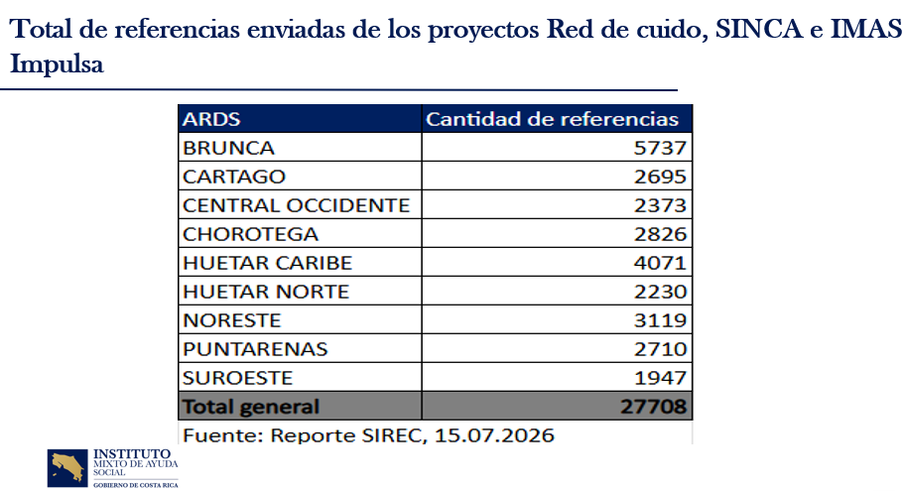

Por último, vamos a cerrar con el tema de las referencias. Entonces, bueno, ya vieron como primero vimos los datos de toda la parte de cómo estamos, entonces perfilados, de cómo tenemos a todos y a los hogares identificados. Luego les estamos contando lo que hemos articulado y ahora lo que hemos podido referenciar a través de estas articulaciones. Entonces, estos son un poco los datos de cómo ha sido estas referencias o cuál ha sido la cantidad de referencias que hemos enviado en las diferentes áreas regionales y han sido bastante. Hemos podido gestionar 27.708 referencias, que es un número bastante importante, porque estamos atendiendo de alguna manera con otras instituciones a nuestra población.

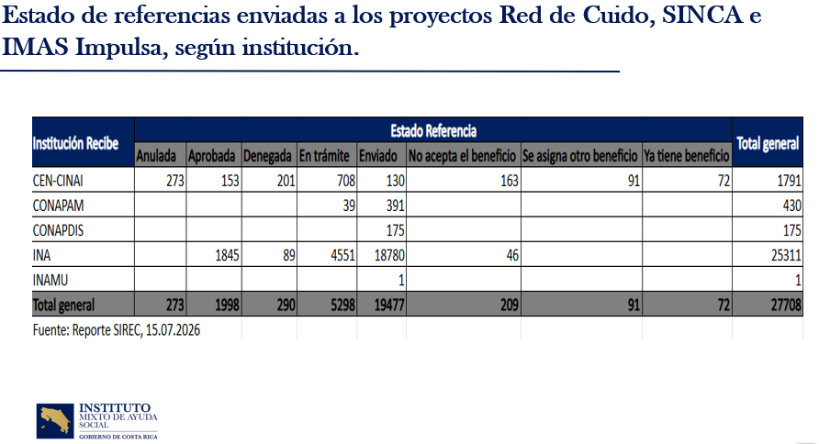

Y aquí, entonces en este cuadro está el desglose de las instituciones o lo que llamamos nosotros los proyectos, porque son en lo que más hemos enfocado, que ha sido toda la parte de Red de Cuido, todo lo de Sistema Nacional de Cuidados y Apoyos para Personas Adultas y Personas Adultas Mayores en Situación de Dependencia (SINCA) y lo de IMAS Impulsa, que son esos 3 proyectos grandes, todo para la niñez, todo para lo de las personas con dependencias y con discapacidades y el proyecto de IMAS Impulsa, que es el modelo de nosotros de intervención institucional. Este es el cuadro. Entonces, como les digo, con el desglose de dónde las hemos podido referenciar y son las instituciones a las que hemos referenciado, valga la redundancia.

Entonces, ¿Cómo se ha comportado? Bueno, hemos tenido un poco de todo como lo pueden ver, Centro de Educación y Nutrición y de Centros Infantiles de Atención Integral (CEN-CINAI), por ejemplo, tienen trámite un número bastante importante, nos ha aprobado también un dato 153 referencias. Y, así también con las que ha denegado y las que ha anulado. Lo mismo para el INA, tenemos un dato muy importante que es de 1.845 referencias aprobadas y también en trámite tendremos 4.555 referencias.
Entonces, son números que apenas estamos iniciando, porque esto de la referencia sí inició hasta este año, entonces apenas estamos iniciando. Como lo ven, apenas son algunas instituciones con las que ya estamos identificando, pero hay muchas que todavía no, porque estamos como en el proceso, como lo vieron en la lámina anterior de convenios y de establecimiento y de que ellos puedan hacer la interoperabilidad de sus sistemas con SINIRUBE, que es a través de lo que estamos haciendo, porque es a través de Sistema de Referencias Costarricense (SIREC), de SINIRUBE. Entonces, estamos como en ese proceso todavía de construcción y poder hacer ese empate, para poder hacer nuestras referencias.

Pero, lo que sí hemos podido mover y lo que sí hemos podido ya enviar, se está comportando de esta manera. Hay mucho trabajo de hormiga detrás de eso y que seguimos realizando para poder llevar a un buen puerto a todos estos procesos de referencia, para que tengan una buena atención de nuestra población. Y con esto yo cerraría este espacio de lo que es el tema de cómo se ha comportado entonces las referencias, para entender que, si bien nosotros hacemos todos nuestros esfuerzos para poder atender lo que ya tenemos en nuestra población, pero sí tenemos que dar ese paso más allá de verlo con otras instituciones que puedan entonces darnos este apoyo, para poder atender nuestra población.
Ilianna Espinoza: Gracias Ariana.

No quería interrumpirla y no le había dado el paso a Freddy, porque quería que terminara. Don Freddy, adelante.
Freddy Miranda: Sí, es solo una pregunta muy sencilla.

Es el dato del INAMU, sí, siendo la población femenina en este país de las más afectadas en todos los órdenes, en temas de desempleo, en temas de formación, entre otros ¿Por qué nada más hay un uno en el caso del INAMU? ¿Cómo está la relación con el INAMU? ¿Está empezando? Gracias.
Ariana Morera: Veo que mi jefe ya tiene la mano levantada, asumo que es para darle respuesta a eso.
Ilianna Espinoza: Don Felipe, adelante. Y, luego tenemos a doña Floribel.
Luis Felipe Barrantes: Sí, don Freddy, eso pasa porque único programa que tenemos o que el INAMU tiene a disposición del sector es Formación Humana y a la fecha lo hemos cubierto conforme las metas del Plan Nacional de desarrollo. Uno de los desafíos probablemente signifique ampliar oferta, como yo decía hace un rato, pero hoy es, porque hemos cubierto las metas que ellos nos ponen, que son un aproximado de 10.000 mujeres al año, entonces, la cubrimos en 2 procesos, ya la otra semana o en 15 días empieza el segundo. Entonces no hemos hecho referencias en el sistema todavía, pero es básicamente por eso, don Freddy.

Si esperamos, por ejemplo, una de mis aspiraciones, sería poder generar una ruta de trazabilidad interinstitucional a mujeres víctimas de violencia que son atendidos con nuestro Subsidio de Emergencias, entonces poder darle como estas particularidades, pero hoy no hemos tenido que recurrir a crear referencias, porque hemos atendido lo que ellos nos han dado, hemos cubierto la meta, es por esta razón.
Ilianna Espinoza: ¿Don Freddy, le quedó claro la respuesta? Sí, ok.

Y, doña Floribel.
Floribel Méndez: Primero, agradecer por la presentación y el avance de la implementación del modelo, que es bastante complejo y el seguimiento es fundamental.

Ahí me quedan como 2 inquietudes. Una era que, en esto sí vi que se saca del sistema este de SIREC, pero no me fijé en los cuadros anteriores, donde viene el detalle de la capacitación que han recibido, si ha cumplido, no ha cumplido ¿Todo ese detalle también sale de un sistema o cómo se lleva? Eso es una.
Y, la otra inquietud, va más en la línea de que bueno, perfecto, damos seguimiento a esa capacitación, hay gente que ya lo cumple, lo recibe. Yo sé que ya con esto es mucho, darle ese seguimiento, pero bueno, finalmente lo que queremos es que la gente se pueda incorporar en el mercado laboral. ¿Se piensa dar ese seguimiento, esa trazabilidad hasta esa situación, que es la que yo creo que todos estos esfuerzos, tanto en educación como en capacitación, es para que esta población se pueda incorporar al mercado laboral? ¿Se tiene previsto eso? ¿O eso es más complicado y pensaría que puede ser más de un mediano plazo? Esas son. Gracias.
Iliana Espinoza: Don Luis Felipe.
Luis Felipe Barrantes: Doña Floribel, si lo tenemos contemplado, que era lo que yo decía que doña Yorleni nos ha pedido para la Dirección y a todos los departamentos generales, indicadores de impacto, solo que este año estamos tratando de acoplar el modelo para completar, porque es que, como ustedes vieron, mucha gente todavía está llevando la capacitación respecto al año pasado, este año invertimos una gran cantidad, la meta van hacer 18.000 hogares, porque son las actividades del año pasado, más las activas de este año.

Y, para poder hacer esto de manera también como una forma masiva, estamos coordinando con la Agencia Nacional de Empleo (ANE) justamente, para que toda esta gente que recibió la capacitación tenga que inscribirse en la ANE y pueda tener una ruta de búsqueda de empleo donde podamos darle trazabilidad, porque de lo contrario, sería auto reportado y obviamente que todo el mundo nos va a mentir, para seguir recibiendo algunos subsidios. Entonces, estamos buscando la forma en cómo hacerlo a través de la ANE, a través del mismo reporte de la Caja Costarricense de Seguro Social (CCSS), si ya son asalariados. Consumir esta información anonimizada, por lo menos con el dato generalizado, pero está previsto el indicador de impacto.

Ahorita, estamos como terminando de consolidar el modelo de poder otorgar estos subsidios y que las unidades locales lo puedan ir haciendo más eficientemente, pero, esperaríamos que para el tercer trimestre podría dar resultados al menos en esta en esta línea. No es tan sencillo, porque hay que encontrar como, para tener el dato real, como diferenciar también como hace el Ministerio de Trabajo, que son desempleados, que son desocupados, que están en busca activa de trabajo, quien está, porque también lo que veíamos y ahí eso es como una trampa, si le pedimos a la gente que solo se inscriba en la ANE, de eso durarán 45 minutos y eso no los hace candidatos o eso no es el espíritu de una corresponsabilidad, es que se mantengan en búsqueda permanente activa de trabajo. Entonces, estamos viendo cómo lo hacemos, pero está previsto. Y, es una de los fortalezas que tenemos que depurar, porque si no se queda en una intencionalidad de un montón de gente capacitada sin acceso al mundo del trabajo.

Y, lo otro de los seguimientos, Doña Floribel, esto lo hacemos con el módulo nuestro propio. Entonces lo hemos automatizado, la gente nos carga una constancia o nos carga el certificado de conclusión y los profesionales van marcando, pero, implica que la gente también nos de información. Pero, son los 2 requisitos doña Floribel. Esto no es como que la gente la llame y le pregunte, no, nos tienen que cargar la constancia de estudios, nos tiene que cargar el certificado de conclusión en el módulo, un profesional valida, certifica y anota.
Ilianna Espinoza: Muchas gracias, don Luis Felipe.

¿Alguna otra consulta o comentario que tengan? No, muy bien.
Agradecerle doña Ariana por toda la información compartida y a Luis Felipe también, y a todo el grupo que ha apoyado que nos tengan estos insumos, para el día de hoy. Y, si no tenemos más consultas doña Ariana, simplemente le agradecemos y muy buenas noches y nos quedamos para revisar. ¿Tenemos una propuesta, verdad doña Floribel?

Ariana Morera: Muchísimas gracias a todos entonces y que tengan muy buenas noches, hasta luego.
Ilianna Espinoza: Gracias.

Floribel Méndez: No, de acuerdo no.
Luis Felipe Barrantes: Doña Ilianna, es dar por conocido.

Floribel Méndez: Era informativo.
Ilianna Espinoza: Es que tengo la agenda que no tiene ese dato. Entonces, solo para corroborar, bien.

Entonces, como es de información, pasamos al punto número siete.

ARTÍCULO SETIMO: ASUNTOS SEÑORAS DIRECTORAS Y SEÑORES DIRECTORES

Ilianna Espinoza: Consulto, ¿si hay algún tema que quieran revisar en este punto?
Don Orlando, y luego Don Freddy.
Orlando Vega: Gracias, doña Ilianna. Quizás nada más para efectos de revisión cuando se genere esta acta, el espíritu de este Consejo Directivo, bueno, de la aprobación del Acta 29-07-2026, es que los miembros presentes la aprobaron, y los miembros ausentes se abstuvieron. Lo digo en el marco de que, creo que don Freddy la aprobó, pero don Freddy lo que correspondía era extenderse, porque no participó en el Acta 29-07-2026.

Entonces, nada más, si eventualmente cuando se revise, se subsane esa, o sea, que la precisión es que queda aprobada por los miembros que participaron, y aquellos que no pudieron participar por las razones consternadas en el acta, se abstuvieron, nada más, muchísimas gracias.
Ilianna Espinoza: Gracias, don Orlando.
Adelante, don Freddy.
Freddy Miranda: Bueno, no sé, esto que acaba de plantear don Orlando, porque yo eventualmente he leído actas en las que no he estado, y las he aprobado. Creo que uno no está obligado a abstenerse de aprobar un acta si uno no ha estado, no sé, eso lo pueda aclarar Berny.

Pedí la palabra por otra razón, no sé, cómo expresarla bien, pero yo tengo el temor, ojalá que no se materialice, de que cuando el INEC, saque los datos de la Encuesta Nacional de Hogares, que lo saca más o menos qué, un mes, verdad doña Floribel.

Floribel Méndez: Finales de octubre.
Freddy Miranda: En octubre, ok, que cuando salga la pobreza aumente con respecto al año pasado. ¿Por qué razón?, porque la situación económica general se ha agravado. Nosotros somos un país este sumamente expuesto, en el sentido de que las variables externas nos golpean de una manera importante, y afecta nuestra economía. Nosotros dependemos mucho de lo que ocurre en el resto del entorno internacional, para el funcionamiento de nuestra economía, y esto se ha agravado, se ha agravado.

Y, yo siempre he pensado que, efectivamente, más que lo que hace el Estado con los subsidios y todas estas cosas, lo que realmente reduce estructuralmente la pobreza son las grandes variables macroeconómicas. Es decir, la sanidad, temas como el empleo, el ingreso, etc., por ejemplo, el aumento del ingreso de las familias por la vía de la devaluación del dólar ha sido sumamente importante la reducción de la pobreza el año pasado en los datos de pobreza, porque es un efecto que se extiende por toda la geografía nacional, no sé, y afecta el ingreso de toda la población, no por regiones, no por partes, sino en general, y aumenta la capacidad adquisitiva.

Nosotros ahora experimentamos una situación inversa, hay una serie de precios que han venido aumentando, que afectan los costos generales en la sociedad, como es el precio de los combustibles por lo que está ocurriendo en esta guerra que está ocurriendo en Oriente, Irán, Israel, Estados Unidos, etcétera., el Estrecho de Ormuz, y todo eso, nos termina golpeando a nosotros bastante. Pero, además, se combina otra cosa, la Asamblea Legislativa anterior fue bastante irresponsable en el manejo del tema tributario, es decir, ellos tomaron una serie de decisiones de reducción de ciertos ingresos que nos están pasando la factura ahora en cuanto a la capacidad del Estado para acumular recursos mediante el cobro de impuestos y de tasas, es decir, el entorno está complicadito.

Entonces, yo lo que quería plantear es, si es posible que Planificación, creo que es la unidad que debería encargarse de eso, hiciera análisis de este entorno, y nos indicara ¿cuál es el comportamiento esperable?, porque yo creo que hay que prepararse para eso. ¿Por qué razón?, porque, en este país, desde hace bastantes décadas, el tratamiento que se da entre quien gobierna y quienes están en la oposición, no es de adversarios, es de enemigos, y al enemigo no se le da ni agua.

Ese comportamiento, que es un comportamiento que nos afecta a todos, y que hace que se dificulte mucho llegar a acuerdos nacionales entre las distintas fuerzas políticas y sociales, en lugar de reducirse, se ha venido agravando. Esa fisura, en lugar de ir cerrándose, se ha aumentado, y ya no solo es un tratamiento de enemigos, sino yo digo, hay como una intensificación del odio, de una parte, hacia la otra parte.

Entonces, eso también dificulta llegar a acuerdos para resolver problemas de esta naturaleza, y lo que nosotros podemos esperar como institución, en el caso de que se dé este fenómeno de que el dato de pobreza de la del año anterior aumente en lugar de reducirse, como sería lo deseable, lo inesperable, vamos a tener una andanada, sobre todo recayendo sobre la cabeza de quien está al frente de la institución. Y, creo que habría que prepararse para eso, que no debe ser algo que agarre a la institución por sorpresa, tiene que tener un relato elaborado, un relato.
Entonces yo, no puedo redondearla aquí, pero tal vez, Silvia, ustedes lo pueden pensar, pero sí que Planificación, que yo a veces les he dicho eso de que muchas veces lo que nos traen son datos de desempeño interno, y poco análisis de entorno, para ver qué es lo que uno puede esperar en esta circunstancia, porque ese dato siempre es muy clave, y lamentablemente a quien juzgan no es a la institucionalidad en su conjunto, al Estado en su conjunto, ese dato siempre se lo atribuyen al IMAS, es como el gran perdedor.

Es una preocupación, si ustedes quieren un poco etérea, pero yo quisiera ver si nos pueden dar una idea, de qué es lo que uno podría esperar para octubre.
Silvia Castro: Sí, señor.

Freddy Miranda: Gracias.
Ilianna Espinoza: Gracias, don Freddy.

Tenemos en el uso de la palabra a don Jafeth.
Jafeth Soto: Muchas gracias. Quería nada más adicionarles que, de hecho, ya desde hace bastantes meses se viene valorando esta posibilidad. Se ha venido analizando, ya existen incluso dos modelos internos que estiman, cuánto sería eventualmente el comportamiento de la pobreza esperable para este año.

Entonces, hacerlo no significa un reproceso, un retrabajo, porque ya existe, de hecho, esa labor de ir monitoreando y tratando nosotros de estimar los datos, sí lo hacemos como cada junio, Julio de cada año, para que no nos tome tan por sorpresa lo que se reporte en octubre. En algún momento existió este ejercicio por parte de la UCR, la verdad es que lo dejaron de hacer, porque nunca le atinaron, siempre iba en una dirección totalmente opuesta a lo que realmente daba, mientras que el último ejercicio que se hizo aquí el interno estuvo muy cercano a lo que realmente vimos en la última ENAHO, especialmente en pobreza extrema, se nos alejó un poquito, se nos desvió un poquito en pobreza básica, pero en pobreza extrema se comportó muy bien.

Con esto, lo que les quería plantear es que, este tema por un asunto de que no se vaya a tomar en actas, que son datos oficiales de la estimación de la pobreza del IMAS, que sea un tema que podamos abordar quizás fuera de actas, por un asunto de resguardar, que después no queden los datos allí, para conocimiento del público y de la prensa, y que comiencen a tomar estos como datos oficiales o especular en torno a.

Entonces, pues, sí darle la certeza de que no es un ningún retroceso, ya existe ese análisis, se puede traer pronto, quizás podríamos ir consolidando algunas conclusiones, que esa parte pues uno no la redacta uno le queda en la cabeza, pero no se sienta redactarlas, como para presentar un informe de mayor forma, pero en cuanto al fondo el modelo existe. Y, sí, pues esa solicitud de que no dejemos esos análisis internos a disposición de terceros que después puedan decir cosas que nosotros no estamos diciendo, porque una estimación es eso, o una proyección es eso, no es un dato oficial, y por ahí tienden a tergiversar algunas ocasiones. Gracias.
Ilianna Espinoza: Perfecto, don Jafeth.

¿Creo que don Berny, iba a hacer alusión al tema del acta, verdad, Don Freddy, cuando don Orlando mencionó y don Freddy sobre la aprobación que hicieron al inicio?
Berny Vargas: Sí, efectivamente, es muy cierto lo que planteó don Freddy, hay momentos en donde aún la persona ausente, que es directiva si lee las actas y está totalmente de acuerdo con las votaciones que se realizaron, y las decisiones que se adoptaron, puede votar afirmativamente el acta, no es automático la abstención, pero es lo que se ha estilado normalmente. Gracias.
Ilianna Espinoza: De acuerdo, perfecto.

¿Consulto, si hay algún otro tema que quieran revisar o plantear en este punto?
No.

Al no tener más temas que tratar, se da por finalizada la sesión al ser las dieciocho horas con cincuenta y nueve minutos.

YORLENI LEÓN MARCHENA FLORIBEL MÉNDEZ FONSECA
PRESIDENTA SECRETARIA SUPLENTE

